შპს ,,სტანდარტ ცემენტი“

ცემენტის საწარმოს ექსპლუატაციის პირობების ცვლილების პროექტი

გარემოზე ზემოქმედების შეფასების ანგარიში

არატექნიკური რეზიუმე

თბილისი 2022

GAMMA Consulting Ltd. 19d. Guramishvili av, 0192, Tbilisi, Georgia
Tel: +(995 32) 261 44 34 +(995 32) 260 15 27 E-mail: gamma@gamma.ge
www.facebook.com/gammaconsultingGeorgia
სარჩევი
1 შესავალი 4
2 პროექტის ალტერნატიული ვარიანტები 5
2.1 არაქმედების ალტერნატიული ვარიანტი, პროექტის საჭიროების დასაბუთება 5
2.2 საწარმოს განთავსების ალტერნატიული ვარიანტი 6
2.2.1 ალტერნატიული ვარიანტების შედარების ანალიზი 6
3 პროექტის აღწერა 8
3.1 საპროექტო ტერიტორიის ზოგადი მიმოხილვა 8
3.2 საწარმოს მიმდინარე საქმიანობის მიმოხილვა 11
3.2.1 ტექნოლოგიური დანადგარები და მუშაობის პრინციპები 11
3.2.2 ცემენტის წარმოება 13
3.2.3 ბლოკის წარმოებისთვის საჭირო დანადგარები და მათი მუშაობის პრინციპები 14
3.3 დაგეგმილი საქმიანობის აღწერა 16
3.3.1 ცემენტის წარმოების ტექნოლოგიური სქემა 20
3.3.2 აირმტვერდამჭერი სისტემების დახასიათება 21
3.4 საწარმოს ნედლეულით მომარაგება 25
3.5 საწარმოს მუშაობის რეჟიმი და მომსახურე პერსონალი 25
3.6 საწარმოს წყალმომარაგება და წყალარინება 25
3.7 ჩამდინარე წყლები 26
3.8 სამშენებლო სამუშაოები 26
4 გარემოს ფონური მდგომარეობა 27
4.1 ზოგადი მიმოხილვა 27
4.2 კლიმატი და მეტეოროლოგიური პირობები 27
4.3 გეოლოგიური პირობები 28
4.3.1 გეოლოგიური აგებულება 28
4.3.2 ჰიდროგეოლოგია 29
4.3.3 სეისმური პირობები 29
4.3.4 გეოლოგიური საშიშროებები 29
4.3.5 ნიადაგი 29
4.3.6 ლანდშაფტი 30
4.4 ბიომრავალფეროვნება 30
4.5 სატრანსპორტო ინფრასტრუქტურა 30
5 გარემოზე მოსალოდნელი ზემოქმედების შეფასება 31
5.1 ზემოქმედების რეცეპტორები და მათი მგრძნობელობა 31
5.2 ზემოქმედება ატმოსფერულ ჰაერზე 32
5.2.1 მშენებლობის ფაზა 32
5.2.2 დასკვნა 32
5.2.3 ექსპლუატაციის ფაზა 33
5.2.4 დასკვნა 33
5.2.5 შემარბილებელი ღონისძიებები 33
5.3 ხმაურის და ვიბრაციის გავრცელება 34
5.3.1 ზემოქმედების შეფასების მეთოდოლოგია 34
5.3.2 ხმაურის გავრცელების შემარბილებელი ღონისძიებები 35
5.4 ნარჩენების წარმოქმნით და გავრცელებით მოსალოდნელი ზემოქმედება 36
5.4.1 შემარბილებელი ღონისძიებები: 36
5.5 ზემოქმედება ადამიანის ჯანმრთელობაზე და უსაფრთხოებასთან დაკავშირებული რისკები 37
5.5.1 შემარბილებელი ღონისძიებები 37
5.6 ზემოქმედება სოციალურ - ეკონომიკურ გარემოზე 38
5.7 ზემოქმედება სატრანსპორტო ნაკადზე 38
5.7.1 შემარბილებელი ღონისძიებები: 40
5.8 ზემოქმედება გრუნტის ხარისხზე და მიწისქვეშა წყლებზე 40
5.8.1 შემარბილებელი ღონისძიებები 40
5.9 ვიზუალურ-ლანდშაფტური ცვლილება 41
5.9.1 შემარბილებელი ღონისძიებები 41
5.10 კუმულაციური ზემოქმედება 41
5.11 ნარჩენი ზემოქმედება 43
6 გარემოზე ზემოქმედების შემარბილებელი ღონისძიებების გეგმა 43
7 გარემოსდაცვითი მონიტორინგი 50
8 დასვენები და რეკომენდაციები 54

შესავალი
შპს „სტანდარტ ცემენტი“, ქ. რუსთავში მშვიდობის ქ. N6-ში მდებარე ცემენტის საწარმოს შპს „დიდოსტატის“ კუთვნილ ტერიტორიაზე, გეგმავს ახალი მაღალი წარმადობის ცემენტის საფქვავი წისქვილის მოწყობის და ექსპლუატაციის პროექტის განხორცილებას.
შპს „სტანდარტ ცემენტი“ მიმდინარე საქმიანობას ახორციელებს „შპს „დიდოსტატზე“ გაცემული გარემოსდაცვითი გადაწყვეტილების შპს „სტანდარტ ცემენტზე“ გადაცემის შესახებ“ საქართველოს გარემოს დაცვისა და სოფლის მეურნეობის მინისტრის 2019 წლის 2 აგვისტოს N2-726 ბრძანების საფუძველზე. გარემოსდაცვითი გადაწყვეტილების მიხედვით კომპანიის საქმიანობის სფეროა ცემენტისა და სამშენებლო მასალების წარმოება.
პროექტის მიხედვით, გათვალისწინებულია საწარმოს ტერიტორიაზე არსებული ორი წისქვილის რომელთა საერთო წარმადობაა 84 000 ტ/წელ, ექსპლუატაციის შეწყვეტა და მათ ნაცვლად ერთი ახალი 28 ტ/სთ (160 000 ტ/წელ) წარმადობის წისქვილის დამონტაჟება. საწარმო აღჭურვილი იქნება მაღალ ეფექტური მტვერდამჭერი ფილტრებით და სხვა შესაბამისი ინფრასტრუქტურით.
დაგეგმილი საქმიანობის მიხედვით იზრდება საწარმოს წარმადობა და ექსპლუატაციის პირობები, რაც საქართველოს კანონის „გარემოსდაცვითი შეფასების კოდექსი“-ს მე-5 მუხლის, მე-12 პუნქტის შესაბამისად წარმოადგენს სკრინინგის პროცედურას დაქვემდებარებულ საქმიანობას. გამომდინარე იქედან, რომ ცემენტის საწარმოს ექსპლუატაციის პროცესში არსებობს გარემოზე და განსაკუთრებით ატმოსფერული ჰაერის ხარისხზე ზემოქმედების რისკები, მიღებული იქნა გადაწყვეტილება საქმიანობის განხორციელება მოხდეს გარემოსდაცვითი გადაწყვეტილების საფუძველზე სკრინინგის პროცედურის გავლის გარეშე.
აღნიშნულის გათვალისწინებით, საქართველოს გარემოს დაცვისა და სოფლის მეურნეობის სამინისტროში წარდგენილი იქნა სკოპინგის განაცხადი, რაზედაც მინისტრის 15.12. 2021 წლის N2-1647 ბრძანებით გაცემულია სკოპინგის დასკვნა N60 (01.12.2021 წ).
წინამდებარე დოკუმენტი წარმოადგენს გზშ-ს ანგარიშის მოკლე არატექნიკურ რეზიუმეს. გზშ-ს ანგარიში მომზადებულია საქართველოს კანონის „გარემოსდაცვითი შეფასების კოდექსის მე-10 მიხლით მოთხოვნების და N60 სკოპინგის დასკვნით მოთხოვნილი საკითხების გათვალისწინებით. საქმიანობას ახორციელებს შპს „სტანდარტ ცემენტი“, გზშ-ს ანგარიში მომზადებულია შპს „გამა კონსალტინგი“-ს მიერ. ინფომრაცია საქმიანობის განმახორციელებლის და საკონსულტაციო კომპანიების შესახებ მოცემულია ცხრილში 1.1. ცხრილი 1.1.
ცხრილი 1.1
საქმიანობის განმხორციელებელი კომპანია | შპს „სტანდარტ ცემენტი“
კომპანიის იურიდიული მისამართი | ქ. რუსთავი მშვიდობის ქ.№6ა
კომპანიის ფაქტიური მისამართი | ქ. რუსთავი მშვიდობის ქ.№6ა
საქმიანობის განხორციელების ადგილის მისამართი | ქ. რუსთავი მშვიდობის ქ.№6ა
საქმიანობის სახე | ცემენტის წარმოება
შპს ,,სტანდარტ ცემენტი“-ს საკონტაქტო მონაცემები:
საიდენტიფიკაციო ნომერი | 416339607
ელექტრონული ფოსტა | Didostati_888@mail.ru
საკონტაქტო პირი | კახა მეხრიშვილი
საკონტაქტო ტელეფონი | +995 599 555943
საკონსულტაციო კომპანია - შპს „გამა კონსალტინგი“
საკონტაქტო პირი | დირექტორი ზურაბ მგალობლიშვილი
საკონტაქტო ტელეფონი | +032 2601527; +995 595 59 52 55

პროექტის ალტერნატიული ვარიანტები

არაქმედების ალტერნატიული ვარიანტი, პროექტის საჭიროების დასაბუთება
როგორც წესი, არაქმედების ალტერნატივა გულისხმობს დაგეგმილი საქმიანობის განხორციელებაზე, კერძოდ: შპს „სტანდარტ ცემენტი“-ს საწარმოში 28 ტ/სთ წარმადობის ცემენტის წისქვილის მოწყობაზე უარის თქმას. დაგეგმილი საქმიანობის განუხორციელებლობის შემთხვევაში ადგილი არ ექნება ბუნებრივ და სოციალურ გარემოზე იმ ნეგატიურ ზემოქმედებას, რაც მოსალოდნელია სამშენებლო სამუშაოების შესრულების დროს და ახალი წისქვილის ოპერირების პროცესში, მათ შორის: ატმოსფერულ ჰაერში ცემენტის მტვრის და ხმაურის გავრცელება, ნარჩენების წარმოქმნა და სხვა. მაგრამ დაგეგმილი საქმიანობის განუხორციელებლობის შემთხვევაში ექსპლუატაციაში დარჩება მოძველებული ტექნოლოგიის მქონე არსებული წისქვილები, რომელთა ექსპლუატაცია გარემოზე ზემოქმედების შედარებით მაღალი რისკებით ხასიათდება ვიდრე თანამდროვე ტექნოლოგიური დანადგარებით აღჭურვილი ახალი წისქვილი. აღსანიშნავია, რომ პროექტის მიხედვით ახალი წისქვილი აღჭურვილი იქნება 99.9% ეფექტურობის მქონე სახელოიანი მტვერდამჭერი ფილტრებით. ახალი წისქვილის მოწყობის შემთხვევაში თითქმის 2-ჯერ იზრდება საწარმოს წარმადობა რაც მნიშვნელოვანია ქვეყნის სამშენებელო სექტორის ადგილობრივი წარმოების სამშენებელო მასალებით მომარაგების თვალსაზრისით.
წინამდებარე ანგარიშში მოცემული გაანგარიშებებისა და პროგრამული მოდელირების შედეგების მიხედვით, ატმოსფერული ჰაერის ხარისხზე და აკუსტიკურ ფონზე ზემოქმედების რისკები არ იქნება მაღალი. როგორც აღინიშნა ახალი წისქვილი აღჭურვილი იქნება მაღალეფექტური მტვერდამჭერი ფილტრით, რაც მნიშვნელოვანია ატმოსფერული ჰაერის ხარისხზე ნეგატიური ზემოქმედების შემცირების თავლსაზრისით. წისქვილის მტვერდამჭერი ფილტრის გამოსავალზე დამონტაჟდება ონლაინ მონიტორინგის სისტემა, რომლის საშუალებით შესაძლებელი იქნება ემისიების მუდმივ რეჟიმში კონტროლი.
საწარმო მდებარეობს სამრეწველო ზონაში არსებულ მაღალი ანთროპოგენური დატვირთვის მქონე ტერიტორიაზე სადაც მცენარეული საფარი წარმოდგენილია მხოლოდ ხელოვნურად გაშენებული მცენარეების ერთეული ეგზემპლიარები. ამასთანავე ტერიტორიაზე ცხოველთა ველური ბუნების სახეობების მოხვედრის რისკი პრაქტიკულად არ არსებობს. შესაბამისად ახალი წისქვილის მოწყობის და საწარმოს ექსპლუატაციის პროცესში ბიოლოგიურ გარემოზე ზემოქმედების რისკი მინიმალურია.
საწარმოს ტერიტორია გეოლოგიური პირობების და დაგეგმილი მიწის სამუშაოების მცირე მოცულობების გათვალისწინებით, ახალი წისქვილის მოწმობის სამუშაოები საშიში გეოდინამიკური პროცესების გააქტიურებასთან დაკავშირებული არ იქნება. საწარმოში მიმდინარე ტექნოლოგიური პროცესების შედეგად საწარმოო ჩამდინარე წყლების წარმოქმნას ადგილი არ აქვს, ხოლო საყოფაცხოვრებო-სამეურნეო ჩამდინარე წყლები ჩართულია ქალაქის საკანალიზაციო კოლექტორში. შესაბამისად ზედაპირული წყლების დაბინძურების რისკები პრაქტიკულად არ არსებობს.
დაგეგმილი საქმიანობის გარემოზე ზემოქმედების შეფასებამ, მოსალოდნელ ნეგატიურ ზემოქმედებასთან ერთად გამოავლინა მნიშვნელოვანი დადებით ასპექტები, რომელთა რეალიზაცია არ მოხდება პროექტის განუხორციელებლობის შემთხვევაში. პროექტის განხორციელების პოზიტიური შედეგებიდან აღსანიშნავია:
- პროდუქციის რეალიზაცია მოხდება ადგილობრივ ბაზარზე, რაც მნიშვნელოვანია ქვეყანაში მიმდინარე სამშენებლო პროექტების ადგილობრივი წარმოების სამშენებელო მასალებით უზრუნველყოფისათვის;
- საწარმოს ამოქმედება მცირედ მაგრამ პოზიტიურ წვლილს შეიტანს ქ. რუსთავის და ქვეყნის ეკონომიკური პოტენციალის გაუმჯობესების საქმეში, რაც გამოიხატება ადგილობრივი და ცენტრალური საბიუჯეტო შემოსავლების გარკვეულწილად ზრდაში;
- საწარმოს, როგორც მოწყობის ასევე ექსპლუატაციის ფაზაზე დასაქმდება ადგილობრივი მაცხოვრებლები.
ყოველივე ზემოთ აღნიშნულიდან გამომდინარე შეიძლება ითქვას, რომ წინამდებარე ანგარიშში მოცემული შემარბილებელი ღონისძიებების გათვალისწინებით, დაგეგმილი ცვლილებები გარემოზე ზემოქმედების მაღალ რისკებთან დაკავშირებული არ იქნება, ხოლო მეორეს მხრივ მოსალოდნელია გარკვეული სოციალურ-ეკონომიკური სარგებელი.
აღნიშნულის გათვალისწინებით, არაქმედების ალტერნატიული ვარიანტი არ არის მისაღები.

საწარმოს განთავსების ალტერნატიული ვარიანტი
შპს „სტანდარტ ცემენტი“-ს ახალი წისქვილის განთავსებისთვის განიხილებოდა ორი ალტერნატიული ვარიანტი, ორივე ქალაქ რუსთავში, სამრეწველო ზონაში საწარმოს განთავსების ალტერნატიული ვარიანტების შესახებ ინფორმაცია იხილეთ სურათზე 2.2.1.
პირველი ალტერნატიული ვარიანტის მიხედვით, საწარმოს განთავსება ხდება შპს „დიდოსტატი“-ს კუთვნილ ტერიტორიაზე (ს.კ 02.05.03.646), აღნიშნულ მიწის ნაკვეთს შპს „სტანდარტ ცემენტი“ საიჯარო პირობებით იყენებს 2019 წლიდან. საპროექტო საწარმოს მოწყობა - ექსპლუატაციისთვის საწარმოს ტერიტორიაზე არსებობს ყველა საჭირო ინფრასტრუქტურა, წყალი, ელ. ენერგია, კანალიზაცია, სასაწყობე მეურნეობა და სხვა. მიწის ნაკვეთთან მისვლა შესაძლებელია მშვიდობის ქუჩიდან .
მეორე ალტერნატიული ვარიანტი, მდებარეობს ქ. რუსთავში, ჯავახიშვილის ქუჩის მიმდებარედ (ს.კ 02.05.03.783) . მიწის ნაკვეთი სახელმწიფო საკუთრებაშია, შესაბამისად საჭირო იქნება მიწის ნაკვეთის შესყიდვა ან იჯარით აღება. განხილული მიწის ნაკვეთზე არის ტექნოგენური ლანდშაფტით წარმოდგენილი, ვიზუალური დათვალიერების დროს ტერიტორიაზე დაფიქსირებული იქნა, სამშენებელო ნარჩენებით დაბინძურების ფაქტები და არც კომუნალური ინფრასტრუქტურაა ხელმისაწვდომი.

ალტერნატიული ვარიანტების შედარების ანალიზი
როგორც აღინიშნა, შპს „სტანდარტ ცემენტი“-ს საწარმოს განთავსებისთვის განიხილებოდა ორი ალტერნატიული ვარიანტი, ორივე ქალაქ რუსთავის სამრეწველო ზონაში.
ალტერნატიული ვარიანტების შერჩევისას, ყურადღება გამახვილდა საპროექტო ტერიტორიაზე ინფრასტრუქტურის ხელმისაწვდომობასა და გარემოს ფონურ მდგომარეობაზე.
პირველი ალტერნატიული ვარიანტის მიხედვით, საწარმოს მოწყობა იგეგმება შპს „დიდოსტატის“ კუთვნილ ტერიტორიაზე სადაც ამჟამად მოწყობილია საწარმოო და კომუნალური ინფრასტრუქტურა.
საწარმოს ტერიტორიაზე არსებობს დამხმარე ინფრასტრუქტურა, როგორიც არის სასაწყობო მეურნეობა, სილოსები, ტრანსფორმატორი (ელ. ენერგიის) და სხვა, რაც აიოლებს, როგორც საწარმოს მშენებლობის, ასევე ამცირებს ექსპლუატაციის ხარჯებს და ზემოქმედებას სხვადასხვა მიმართულებით. საწარმოს განთავსებისათვის გათვალისწინებული ტერიტორია უახლოესი დასახლებული პუნქტიდან დაშორებულია 380 მეტრით.
მეორე ალტერნატიული ვარიანტით განხილულ ტერიტორიაზე გამოიკვეთა მთელი რიგი წინააღმდეგობები: გარდა იმისა, რომ ტერიტორიაზე კომუნალური ინფრასტრუქტურა სრულიად მოსაწესრიგებელია და უახლოეს დასახლებულ პუნქტიდან 240 მეტრით დაშორებულია, რაც პირველ ალტერნატიულ ვარიანტთან შედარებით ბევრად ნაკლებია, ტერიტორიის დათვალიერებისას აღმოჩნდა, რომ მიწის ნაკვეთზე არაორგანიზებული ნაგავსაყრელია განთავსებული.
პროექტის განხორციელებისთვის შერჩეული ალტერნატიული ვარიანტების ანალიზისას, როგორც აღინიშნა მნიშვნელოვანი, იყო გარემოს ფონური მდგომარეობა და საწარმოს მშენებლობა-ექსპლუატაციისთვის საჭირო ინფრასტრუქტურაზე ხელმისაწვდომობა, ვინაიდან პირველი ალტერნატივით განხილულ ტერიტორიაზე იკვეთება მთელი რიგი უპირატესობები მაგალითად: უკვე არსებული ინფრასტრუქტურის ფარგლებში საწარმოს განთავსება, სადაც არ არის საჭირო წყლის, ელ. ენერგიის და სხვა ინფრასტუქტურის მოწყობა, ამასთან პირველი ალტერნატიული ვარიანტით განხილულ ტერიტორიაზე საჭირო არ იქნება ახალი ტერიტორიის ათვისება, რაც დამატებით ვიზუალურ-ლანდშაფტურ გარემოზე კუმულატიური ზემოქმედების თავიდან არიდების საშუალებას იძლევა.
ყოველივ ზემოთ აღნიშნულიდან გამომდინარე, საწარმოს მშენებლობა-ექსპლუატაციის პროექტისათვის შეირჩა პირველი ვარიანტით განხილული ტერიტორია.
სურათი 2.2.1 საწარმოს ალტერნატიული ვარიანტების განთავსების სქემა
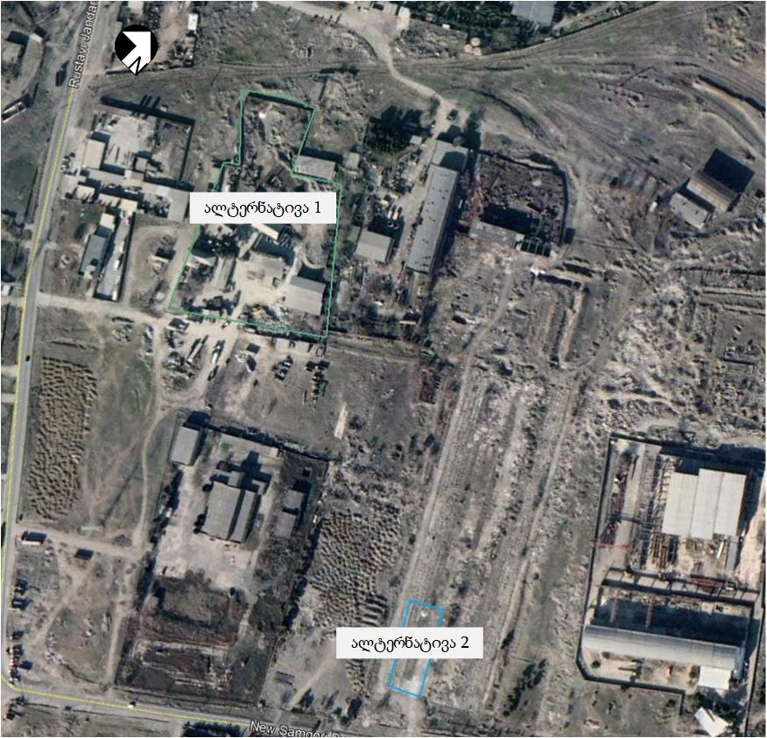

პროექტის აღწერა

საპროექტო ტერიტორიის ზოგადი მიმოხილვა
2019 წლიდან შპს „სტანდარტ ცემენტი“ ოპერირებს შპს „დიდოსტატი“-ს საწარმოო ტერიტორიაზე, რომლითაც სარგებლობს საიჯარო ხელშეკრულების საფუძველზე (საიჯარო ხელშეკრულების ასლი მოცემულია დანართში N1). საწარმო მდებარეობს ქ. რუსთავში, მშვიდობის ქუჩა N6 ა-ში. ნაკვეთის საერთო ფართია: 14105 მ², საქმიანობის განსახორციელებლად კომპანიას სრულიად ათვისებული აქვს ზემოაღნიშნული ფართი. მისი საკადასტრო კოდია 02.05.03.646.
აღნიშნული ტერიტორია შემოღობილია. ირგვლივ მდებარეობს ძირითადად საწარმოო ობიექტები და მათ დაქვემდებარებაში არსებული შენობა-ნაგებობები, კერძოდ:
- 80 მეტრში მდებარეობს შპს „ვესტა“, რომელის საქმიანობაა სამშენებლო ტექნიკით და სატრანსპორტო საშუალებებით სხვა იურიდიული პირების მომსახურება;
- 15 მეტრში კი მდებარეობს შპს „ჩიორა“- კომპანიის საქმიანობის სფეროა ავტოტექმომსახურება;
- დაახლოებით 300 მ-ში შპს „კანო“- საქმიანობის სფეროა რკინის სამშენებლო კონსტრუქციების დამზადება;
- 90 მ-ში მდებარეობს სს „ყაზბეგი“- ლუდისა და ლიმონათის ქარხანა;
- დაახლოებით 90 მეტრის მოშორებით მდებარეობს შპს „მშენმექანიზაცია“-ს - კომპანიის საქმიანობის სფეროა რკინის სამშენებლო კონსტრუქციების დამზადება;
- დაახლოებით 350 მეტრში მდებარეობს სს „საქართველოს რკინიგზა“-ს ობიექტი, რომელიც ამ ეტაპზე უმოქმედო მდგომარეობაშია.
შენობიდან უახლოესი საცხოვრებელი დასახლება, ჩრდილო აღმოსავლეთით დაშორებულია დაახლოებით 380 მ. მანძილით. საწარმოს ტერიტორიაზე მისასვლელი გზა მოწყობილია მშვიდობის ქუჩიდან. შიდა სამოედნო გზები მოსახულია ასფალტის საფარით (იმყოფება დამაკმაყოფილებელ მდგომარეობაში).
საწარმოდან უახლოესი ზედაპირული წყლის ობიექტია მდ. მტკვარი, უმოკლესი დაცილების მანძილი შეადგენს 1300 მ-ს.
საწარმოს ტერიტორია, წარმოდგენილია ტიპიური ტექნოგენური და ანთროპოგენული ლანდშაფტით, რაც გამოწვეულია ტერიტორიაზე წლების განმავლობაში მიმდინარე სამრეწველო საქმიანობით. ტერიტორიაზე გვხვდება ხელოვნურად გაშენებული ერთეული ხე-მცენარეები.
საწარმოს განთავსების ტერიტორიის სიტუაციური სქემა იხილეთ ნახაზზე 3.1.1, ხოლო საწარმოო ტერიტორიის ზოგადი ხედები მოცემულია სურათზე 3.1.2.
სურათი 3.1.1 სიტუაციური სქემა
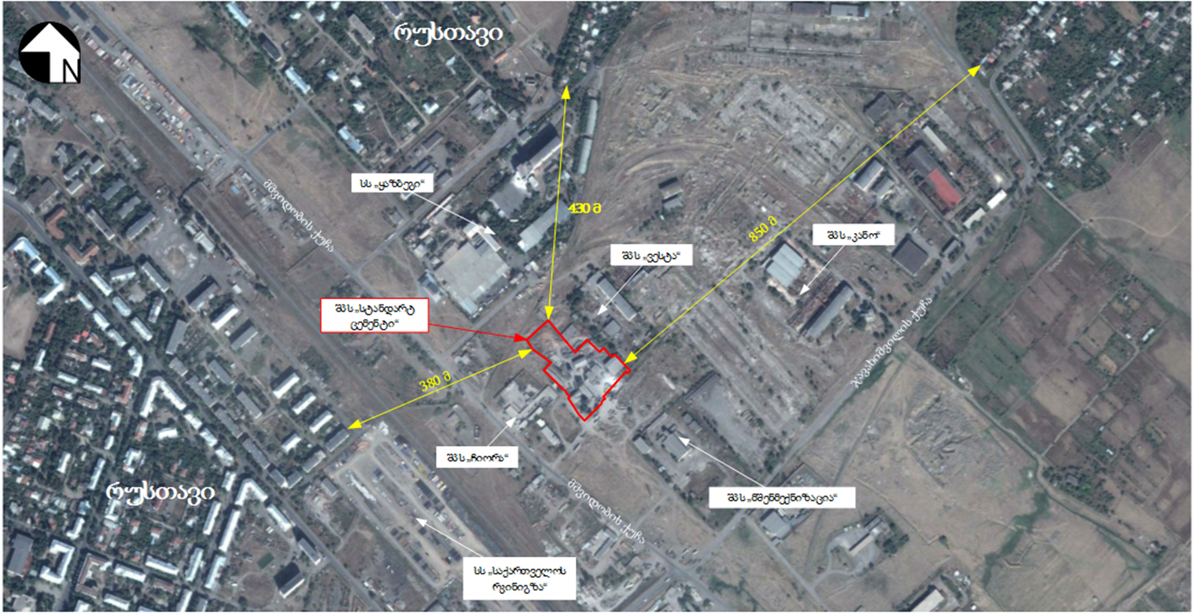

სურათი 3.1.2 საწარმოო ტერიტორიის ზოგადი ხედები
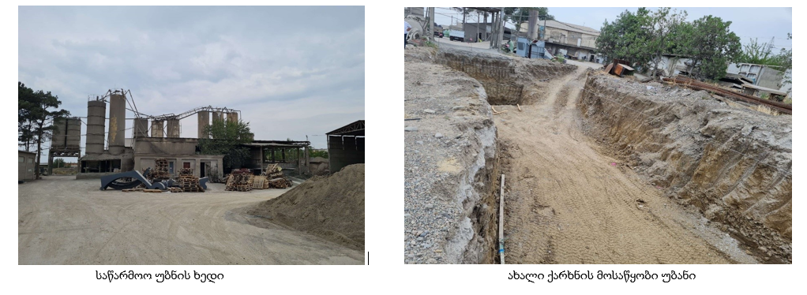

საწარმოს მიმდინარე საქმიანობის მიმოხილვა

ტექნოლოგიური დანადგარები და მუშაობის პრინციპები
ცემენტის წარმოება ხდება თაბაშირის და დანამატის დაფქვის საშუალებით, რისთვისაც კომპანია იყენებს ორი ერთეულ ჩინური (Liming Heavy Industry Science & co., Ltd) წარმოების წისქვილს და ცემენტის წარმოებისათვის საჭირო დამხმარე დანადგარ-მოწყობილობებს, მათ შორის:
- თაბაშირის სამსხვრევი;
- ორი ერთეული წისქვილი;
- 13 ერთეული სილოსი;
- ერთი ერთეული ბუნკერი;
ცემენტის წისქვილის გარდა ტექნოლოგიური პროცესში საჭირო სხვა დანარჩენი მოწყობილობები შეძენილი ჰქონდა სპეცშეკვეთით, შესაბამისად მათი საპასპორტო მონაცემები უცნობია.
სურათი 3.2.1.1. თაბაშირის სამსხვრევი
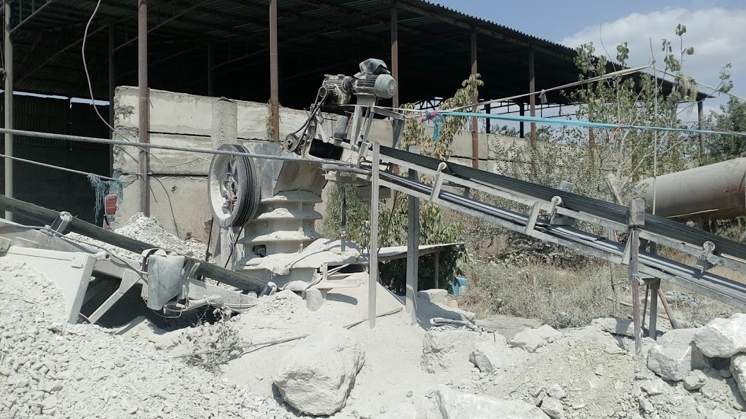
ზომა, მ | 10 X 12
წარმადობა, მ³/სთ | 20
სურათი 3.2.1.2. წისქვილის ტექნიკური მახასიათებლები
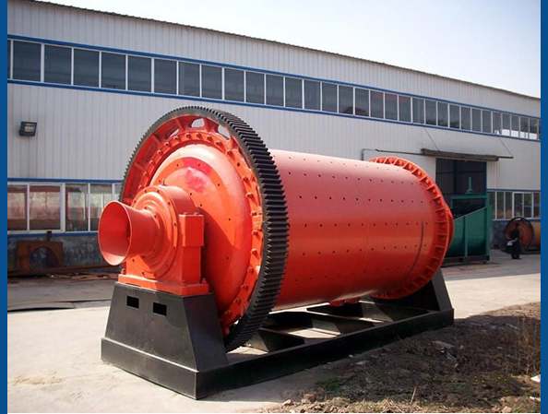
დიამეტრი, მმ | 1830
სიგრძე, მმ | 7000
ბურთულების წონა, ტ | 31.5
ბრუნვის სიჩქარე, ბრ/წთ | 24
წარმადობა, ტ/სთ | 6-22
ფრაქციის ზომა, მმ | 0.08
წონა, ტ | 37.5
სიმძლავრე, კვტ/სთ | 210
ორივე წისქვილის წარმადობა ჯამში შეადგენს 84 ტ/წ . ამ ეტაპზე საწარმოში განთავსებულია 13 სილოსი, მათ შორის 12 სილოსი 60 მ³ მოცულობისაა ხოლო 1 სილოსი 15 მ³ მოცულობის.
- 4 სილოსში (60 მ³ მოცულობის) ამ ეტაპზე ხორციელდება ცემენტის ჩატვირთვა ნაყარის სახით შემდგომში ავტომობილებით რეალიზაციისათვის;
- 4 სილოსში (60 მ³ მოცულობის) ხორციელდება ცემენტის ჩატვირთვა მისი შემდგომი დაფასოების მიზნით;
- 4 სილოსში (60 მ³ მოცულობის) სარეზერვოა;
- 1 სილოსში (15 მ³ მოცულობის) მდებარეობს ბლოკის საამქროს მიმდებარედ ბლოკის წარმოებაში საჭირო ცემენტის ჩასაყრელად;
სურათი 3.2.1.3 სილოსები
მოცულობა, მ³ | 60
სურათი 3.2.1.4 ბუნკერი
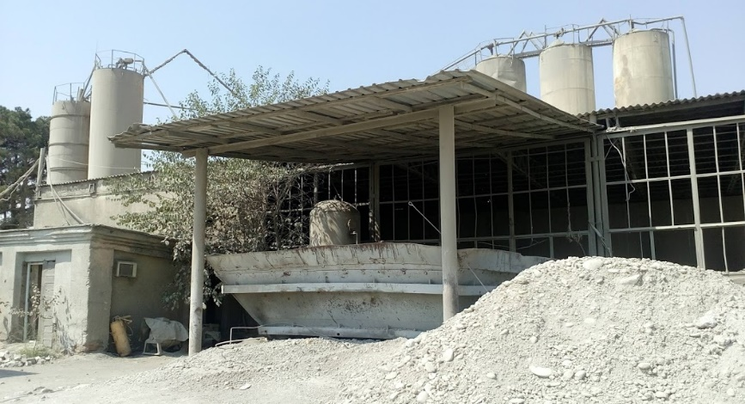
მოცულობა, მ³ | 60
ზემოთ აღნიშნული დანადგარ-მოწყობილობები საჭიროა მთელი ტექნოლოგიური ციკლის განმავლობაში. წისქვილები დამონტაჟებულია რკინა-ბეტონის კონსტრუქციის შენობაში, რომელიც მოპირკეთებულია და მოსახულია ბეტონის საფარით, მათი მართვის პულტი და ყველა საჭირო დამხმარე ტექნოლოგიური დანადგარები დამონტაჟებულია შენობაში, რაც შეეხება ბუნკერსა და სილოსებს, ისინი შენობის გარშემოა განლაგებული.
წისქვილზე დამონტაჟებულია მაღალეფექტური აირგამწმენდი სისტემა, რაც შემდგომში ამცირებს ემისიების გაფრქვევის რაოდენობას ატმოსფეროში.

ცემენტის წარმოება
საწარმო აწარმოებს სამი მარკის ევროპული სტანდარტების შესაბამის ცემენტს:
- MC 22.5 (მარკა-300)
- EN 197-1 I CEM II 32.5 ევროპული სტანდარტი (მარკა-400)
- EN 197 –1 I CEM II 42.5 R (მარკა-500)
პორტლანდცემენტი გამოიყენება სხვადასხვა ტიპის ბეტონების, ანაკრების და მონოლითური კონსტრუქციების და შენობა-ნაგებობების სხვადასხვა დანიშნულების ნაწარმის დასამზადებლად.
პორტლანდცემენტი მიიღება რიგითი კლინკერის, მინერალური დანამატების და თაბაშირის ერთდროულად დაფქვით.
ყველა მარკის ცემენტის მიღება ხდება შემდეგი ტექნოლოგიით:
პორტლანდცემენტი - MC 22.5 (მარკა ,,300“)- წიდაპორტლანდცემენტის წარმოება დამყარებულია (სახელმწიფო სტანდარტების 10178-85 შესაბამისად) გრანულოვანი ბრძმედის წიდების გამოყენებაზე. აღნიშნული მარკის ცემენტი შეიძლება წარმოებული იქნას შემდეგი ტექნოლოგიით: იღება კლინკერის მოცულობითი რაოდენობა მისი ხარისხის მიხედვით, მაგრამ არანაკლებ 712 კგ-ისა, თაბაშირი 51 კგ-ის ოდენობით და მეტალურგიული ქარხნის ბრძმედის ნაყარი წიდა (რომელშიც ლითონური რკინის შემცველობა არ აღემატება 3-4% -ს), არა უმეტეს 257 კგ-ისა და ამ გზით მომზადებული კაზმი იყრება საწყის ბუნკერში ამ უკანასკნელის შემდგომი დაფქვით.
EN 197-1 I CEM II 32.5 ევროპული სტანდარტი (მარკა ,,400“)- აღნიშნული ხარისხის ცემენტის წარმოების ტექნოლოგია ძირითადად არ განსხვავდება MC 22.5 წიდაპორტლანდცემენტის წარმოების ტექნოლოგიისაგან. ამ შემთხვევაში კლინკერის შემადგენლობა კაზმში შეადგენს არანაკლებ 800 კგ-ს, თაბაშირის 50 კგ-ს და ნაყარი წიდის არაუმეტეს 150-კგ-ს .
EN 197 –1 I CEM II 42.5 R (მარკა ,,500“) - მოცემული მარკის ცემენტის დასამზადებლად გამოიყენება, 5% დანამატი, 5% თაბაშირი და 90% კლინკერი.
კლინკერის საწყობში ავტომტვირთავებით ხდება კაზმის არევა-მომზადება დადგენილი რეცეპტის შესაბამისად. ნარევი ავტომტვირთავებით გადაიტვირთება მიმღებ ბუნკერში, საიდანაც ლენტური ტრანსპორტიორით გადადის ბურთულებიან წისქვილში დაფქვისათვის, დაფქვის სიწმინდე 0.08 მმ-იან საცერზე 8-10%; 8%-ია, ხოლო დანამატების რაოდენობა შესაბამისად 5-35 % MC 22.5-ს; 5-15% მ EN 197-1 I CEM II 32.5; ხოლო EN 197 –1 I CEM II 42.5 R 0-5 % დანამატი, 3-5% თაბაშირისა და 95% კლინკერი. ბურთულებიანი წისქვილიდან მიღებული მზა პროდუქტი - ცემენტი პნევმოტრანსპორტიორის საშუალებით გადადის სილოსებში (14 ცალი), რომელთა ჯამური მოცულობა 885 ტ, თითოეული 65 და 60 ტ-იანია, ერთი კი 20 ტ-იანია. მიღებული ცემენტი იგზავნება ლაბორატორიაში ხარისხის კონტროლისას, შემდგომ ეტაპზე სილოსებიდან ცემენტი მომხმარებელს ცემენტმზიდით, ან ტომრებში (50 კგ) დაფასოებული მიეწოდება (საერთო წარმოების 30% იფუთება ხოლო 70% იყიდება ცემენტმზიდების საშუალებით).

ნახაზი 3.2.2.1 ცემენტის წარმოების ტექნოლოგიური ხაზი
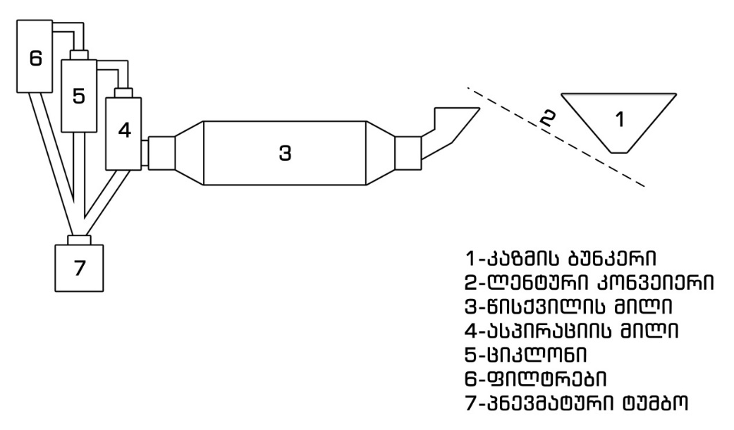

ბლოკის წარმოებისთვის საჭირო დანადგარები და მათი მუშაობის პრინციპები
როგორც ზედა პარაგრაფში აღვნიშნეთ საწარმო აწარმოებს როგორც ცემენტს, ასევე წვრილ საკედლე ბლოკებს, რომლისთვისაც საჭირო ინერტულ მასალას კომპანია ნაწილობრივ იძენს სხვა კომპანიებისგან, ნაწილს კი თვითონ აწარმოებს. ნახაზზე 3.2.3.1 მოცემულია სამსხვრევის ტექნოლოგიური სქემა, ხოლო ბლოკების დასამზადებლად კომპანია იყენებს თურქული წარმოების BEY-SAN-MAK-ის ფირმის ბლოკების დამამზადებელ მოწყობილობას, რომელიც მოცემულია სურათზე 3.2.3.1.
ნახაზი 3.2.3.1. ტექნოლოგიური სქემა (პირველადი და მეორადი მსხვრევა)
- წარმადობა 20 ტ/სთ
- წლიური წარმადობა 30000 ტ. (ხრეში)
1 - ბუნკერი, 2 - საცერი, 3 - სამსხვრევი 109 პირველადი მსხვრევა, 4 - ლენტური ტრანსპორტიორი, 5 - ლენტური ტრანსპორტიორი. 6 - სამსხვრევი მეორადი მსხვრევა. 7 - ლენტური ტრანსპორტიორი, 8 - საცერი, 9 - ლენტური ტრანსპორტიორი, 10 - ლენტური ტრანსპორტიორი, 11 - ღორღის საწყობი მსხვილი ფრაქცია, 12 - ღორღის საწყობი წვრილი ფრაქცია.

სურათი 3.2.3.1 ბლოკების დამამზადებელი დანადგარი
BEY-SAN-MAK-ის ბლოკების დამამზადებელი
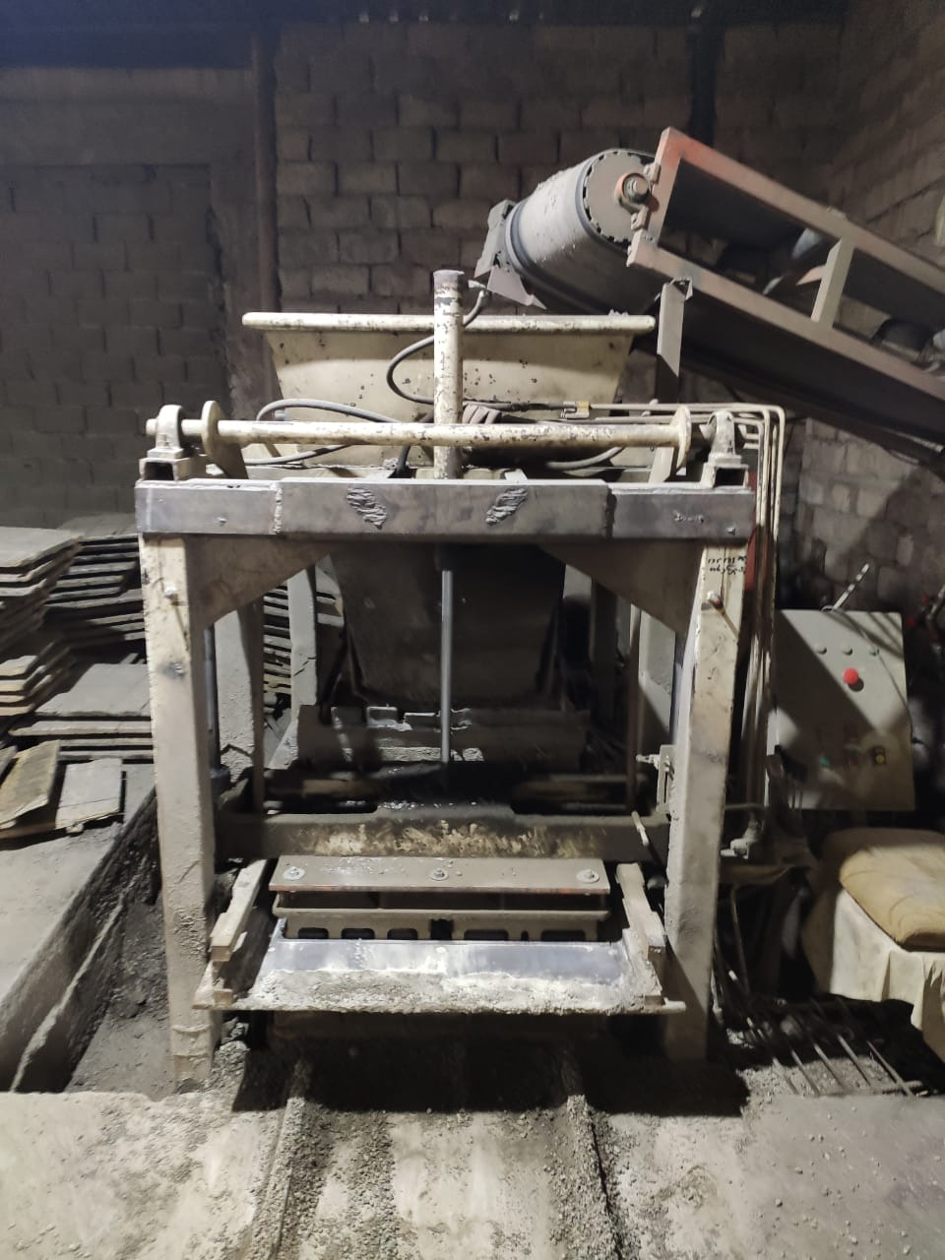
წარმადობა, ცალ/დღეში | 2500-3000

საკედლე ბლოკების წარმოება
კომპანია აწარმოებს სამი ზომის საკედლე ბლოკებს. ძირითადად ერთი სახის, მაგრამ შეკვეთის შემთხვევაში შეუძლია დაამზადოს 2 სახის ბლოკი (როგორც ინერტული მასალისგან, ასევე პემზისგან) წარმოებისათვის საჭირო დანადგარები განთავსებულია საწარმოო ტერიტორიაზე, სადაც გამოყოფილია სპეციალური უბანი ბლოკების დასამზადებლად.
ბეტონის ასაზელი დანადგარი უზრუნველყოფს საათში 10 მ³ (10X1.8X0.1 =1.8 ტ/სთ) ბეტონის მიღებას. კომპანია ყოველწლიურად აწარმოებს:
10 X 19 X 39 - ბლოკს - 130 000;
19 X 19 X 39 - ბლოკს - 120 000;
30 X 19 X 39 - ბლოკს - 100 000.
ინერტული მასალის მიწოდება ბეტონშემრევში ხორციელდება ლენტური კონვეიერის საშუალებით.
ინერტული მასალები ავტოთვითმცლელებით მიეწოდება სასაწყობო მეურნეობას, შემდეგ ავტომტვირთავებით ჩაიტვირთება ბუნკერში. გაფრქვევა წარმოიქმნება თვითმცლელის დაცლისას, ბუნკერებში გადატვირთვისას და ბეტონშემრევი.
ინერტული მასალების დოზირება მიმდინარეობს თანმიმდევრობით ფრაქციების მიხედვით. ბუნკერებიდან მასალა ბეტონშემრევს მიეწოდება ლენტური ტრანსპორტიორით. ბლოკების დამზადების დანადგარიდან მტვრის გამოყოფის ინტენსივობის შედარებით სიმცირე განისაზღვრება მოწოდებული ინერტული მასალის ტენიანობით, რომელიც 10%-ს აღწევს და შესაბამისად რეგულირდება მასალების მიღება-დასაწყობების და გამოყენების პროცესში. წვრილმარცვლოვანი ფრაქციების დენადობის ხარისხის ასამაღლებლად ბუნკერების კედლები უზრუნველყოფილია ვიბრატორებით. ფრაქციების დოზირება-ჩატვირთვა მიმდინარეობს თანმიმდევრობით.
ტექნოლოგიური ოპერაციების რეგლამენტთან შესატყვისი მიმდევრობა უზრუნველყოფას ტექ. რეგლამენტის შესრულებას და გამოყოფის ინტენსივობის ნორმატიულობას პროცესის ძირითადი ოპერაციებით შეიძლება გამოისახოს ქვემოთ მოყვანილი მიმდევრობით:
- ინერტული მასალის მიღება სასაწყობო მოედანზე და ჩატვირთვა ბუნკერში;
- წყლის ჩატვირთვა დოზატორში;
- ინერტული მასალების ჩატვირთვა ბეტონშემრევში;
- ცემენტის ჩატვირთვა;
- შერევა
- გამზადებული ბეტონის მასის გადმოტვირთვა საკედლე ბლოკების დასამზადებელ ფორმაში.

დაგეგმილი საქმიანობის აღწერა
ახალი ცემენტის ქარხნის მოწყობა ექსპლუატაციას პროექტის მიხედვით, ახალი წისქვილის წარმადობა იქნება 28 ტონა/სთ, ხოლო წლიურად დაახლოებით 160 000 ტ. (ამჟამად არსებული ორი ქარხნის წარმადობა ჯამურად არის 84 000 ტ/წელი).
ახალი წისქვილის განთავსებისთვის საჭიროა, სენდვიჩის ტიპის შენობა-ნაგებობის მოწყობა, რომლისთვისაც ამ ეტაპზე ამოღებულია საძირკველი. შენობის პარამეტრები იქნება, (12X32X8), პროექტის ფარგლებში ასევე იგეგმება არსებული ნედლეულის საწყობის გაფართოვებაც (15X30X8) საწარმოს ტერიტორიაზე აგრეთვე იგეგმება დამატებით 4 სილოსის დამონტაჟება, (თითოეულის ტევადობა იქნება 120 მ³) და 4 სილოსის სარეზერვო მდგომარეობაში დატოვება
დაგეგმილი საქმიანობის ფარგლებში იგეგმება:
- 4 სილოსში (120 მ³ მოცულობის) განხორციელდეს ცემენტის ჩატვირთვა ნაყარის სახით შემდგომში ავტომობილებით რეალიზაციისათვის;
- 4 სილოსში (60 მ³ მოცულობის) განხორციელდეს ცემენტის ჩატვირთვა ნაყარის სახით შემდგომში ავტომობილებით რეალიზაციისათვის;
- 4 სილოსში (60 მ³ მოცულობის) განხორციელდეს ცემენტის ჩატვირთვა მისი შემდგომი დაფასოების მიზნით;
- 4 სილოსს (60 მ³ მოცულობის) ექნება სარეზერვო ფუნქცია;
- 1 სილოსში (15 მ³ მოცულობის) მდებარეობს ბლოკის საამქროს მიმდებარედ ბლოკის წარმოებაში საჭირო ცემენტის ჩასაყრელად;
როგორც ზემოთაა აღნიშნული, ახალი წისქვილის წარმადობა იქნება 28 ტონა/სთ, ხოლო წლიურად დაახლოებით 160 000 ტ. მიღებული პროდუქციის განაწილება კი იგეგმება შემდეგნაირად:
- 112 000 ტ/წ ცემენტის რეალიზაცია ნაყარის სახით;
- 48 000 ტ/წ ცემენტის რეალიზაცია დაფასოებული სახით (25, 40 და 50 კგ-იანი ტომრებში);
საწარმოს ტერიტორიაზე ამჟამად არსებობს 2 ცემენტის წისქვილი, ახალი წისქვილის ამოქმედების შემდეგ არსებული წისქვილების ექსპლუატაცია შეწყდება, რომელთაგან ერთი დაექვემდებარება დემონტაჟს, ხოლო მეორე წისქვილი გამოყენებული იქნება სარეზერვოდ და იმუშავებს მხოლოდ 28 მ³/სთ წარმადობის წისქვილის ტექნიკური გაუმართაობის შემთხევაში. ორივე წისქვილის ერთდროულად მუშაობას ადგილი არ ექნება.
აღსანიშნავია, რომ ექსპლუატაციაში დარჩება, როგორც საკედლე ბლოკების საამქრო, ასევე სამსხვრევ-დამხარისხებლები, ცვლილება შეეხება მხოლოდ არსებულ წისქვილებს, არ იცვლება არც საკედლე ბლოკების და არც სამსხვრევ-დამხარისხებელი საამქროს ექსპლუატაციის არც პირობები და არც ტექნოლოგია.
ახალი 28 ტ/სთ წარმადობის წისქვილის აღწერა: საწარმოში დაგეგმილი ახალი წისქვილის წარმოადგენს ე.წ. ბურთულებიანი ტიპის წისქვილს. ბურთულებიანი წისქვილი ძირითადად გამოიყენება კერამიკის წარმოებაში, ქიმიური მრეწველობასა და ცემენტის წარმოებაში. წისქვილის ტექნიკური პარამეტრები იხილეთ ცხრილში 3.3.1.
ცხრილი 3.3.1. წისქვილის ტექნიკური მახასიათებლები
ბურთულიანი წისქვილი Ф2.6×13
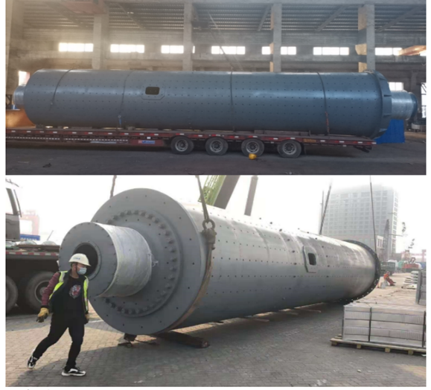
პარამეტრები: 19975X6825X5320 მმ
ეფექტური შიდა დიამეტრი: 2,5 მ
წარმადობა: 28 ტ/სთ
ნედლეულის ფრაქციის ზომა: < 25 მმ
წისქვილის ბრუნვის სიჩქარე 19,61 ბურნი/ წთ
კამერა | ეფექტური სიგრძე (მ) | ეფექტური მოცულობა ( მ³)
I | 3,25 | 16,2
II | 2,5 | 12,4
III | 6,71 | 33,4
რაც შეეხება საწარმოში ახალი წისქვილისა და სილოსების გეოგრაფიულ მდებარეობას ინფორმაცია მოცემულია ცხრილში 3.3.2.
ცხრილი 3.3.2. წისქვილისა და სილოსების განთავსების გეოგრაფიული კოორდინატები
 | წისქვილი | სილოსები
 | X | Y
1 | 415520 | 4502827
2 | 415531 | 4502713
შპს „სტანდარტ ცემენტის“ საქმიანობის ფარგლებში სამრეწველო პროცესში წარმოქმნილი მტვრის გასაწმენდად გამოიყენება მაღალ ეფექტური სამ-განყოფილებიანი გრიგალური ტიპის სეპარატორი (T-Sepax ) და სახელოიანი ფილტრები (YQM96-6.)
საწარმოს გენერალური გეგმა მოცემულია სურათზე 3.3.1, როგორც გეგმაზეა მოცემული საწარმოოს ტერიტორიაზე დაგეგმილი წისქვილის მოწყობის შემდეგ იქნება შემდეგი ინფრასტრუქტურა:
- მეორადი ნედლეულის სანაყარო - (არსებული)
- წისქვილი - (საპროექტო);
- წისქვილი - (სარეზერვო);
- საწყობი - (არსებული);
- ბლოკის საამქრო - (არსებული);
- ოფისი (არსებული);
- ავტოფარეხი (არსებული);
- ღორღის საწყობი (არსებული);
- ინერტული მასალის სამსხვრევი (არსებული);
- კაზმის სანაყარო (არსებული);
- წიდის და კლინკერის საწყობი (არსებული);
- ლაბორატორია (არსებული);
- თაბაშირის სამსხვრევი და სანაყარო (არსებული);
- სილოსი 8 ცალი (არსებული და მომავალში სარეზერვო);
- სილოსი 4 ცალი (საპროექტო);
- საკომპრესორო;

სურათი 3.3.1 საწარმოს გენ-გეგმა ახალი ინფრასტრუქტურის დატანით
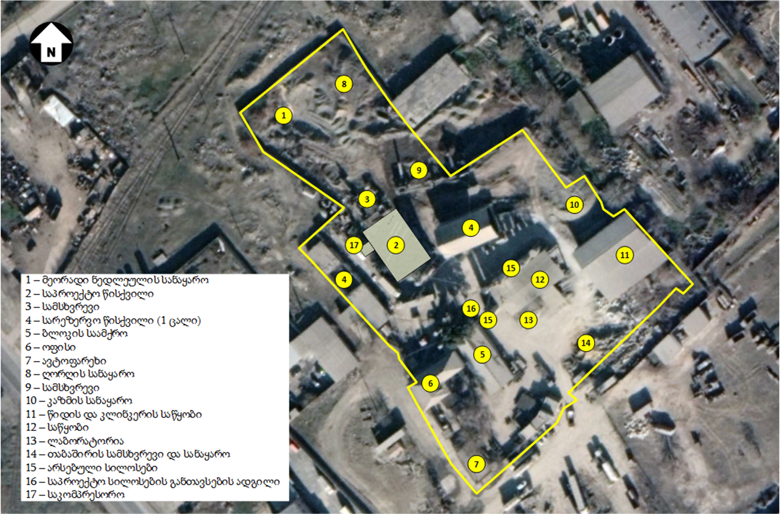

ცემენტის წარმოების ტექნოლოგიური სქემა
პორტლანდცემენტი სამშენებლო დანიშნულების წვრილმარცვლოვანი ფხვნილია, რომლიც მიიღება პორტლანდცემენტის კლინკერის და თაბაშირშემცველი მასალის ერთდროულად დაფქვით. ზოგიერთი სამშენებლო-ტექნიკური თვისებებისა და ეკონომიურობის გასაუჯობესებლად, დაფქვის პროცესში დასაშვებია კლინკერიდან და თაბაშირთან მინერალური ან სპეციალური დანიშნულების დანამატების შერევა.
პორტლანდცემენტის კლინკერი არის ცემენტის წარმოების ნახევარფაბრიკატი პროდუქტი, რომელიც მიიღება სათანადო რაოდენობის კარბონატ და თიხამიწაშემცველი ერთი, ან რამოდენიმე ნედლეულის ნარევის გამოწვით შეცხობამდე არაუმეტეს 1450 ⁰ C -ზე. კლინკერის მინერალოგიური შედგენილობა განსაზღვრავს მის ძირითად თვისებებს - აქტიურობას, რომელიც პრაქტიკულად 450 ÷ 600 კგ/სმ²-ის ფარგლებშია. კომპანიის არც მიმდინარე და არც დაგეგმილი საქმიანობის ფარგლებში კლინკერის წარმოება არ იგეგმება, შესყიდვა მოხდება სხვადსხვა ბიზნეს-ოპერატორებისგან. კლინკერით მომარაგება ხდება შპს „ჰაიდელბერგ ცემენტი“-ს რუსთავის საწარმოდან და საზღვარგარეთის ქვეყნებიდან.
ცემენტის დაფქვის პროცესში აუცილებელი დანამატია თაბაშირშემცველი მასალა, რომელიც დასაფქვავ კაზმში შეყავთ ისეთი რაოდენობით, რომ გოგირდმჟავას ანჰიდრიდის SO3-ის რაოდენობა რიგით ცემენტში იყოს 1.5 ÷ 3.5 %-ის ზღვრებში. თაბაშირშემცველი მასალად ცემენტის დაფქვის პროცესში დასაშვებია ან ორწყლიანი თაბშირის ქვის, ან ბუნებრივი ანჰიდრიდის, ან ქიმიური წარმოების ნარჩენი - ხელოვნურად სინთეზირებული თაბაშირის გამოყენება.
ცემენტის დაფქვის პროცესში დასაშვებია დანამატად აქტიური და შემავსებელი ტიპის მინერალური მასალების გამოყენება. ცემენტის დაფქვის პროცესში გამოყენებული მინერალური დანამატების რაოდენობა კონკრეტული მიზნიდან და დანამატის სახეობიდან გამომდინარე იცვლება 0-40 %- ფარგლებში.
პრაქტიკულად საქართველოს ცემენტის საწარმოებში მოიხმარენ ან ბრძმედის გრანულირებულ, ან ბრძმედის ნაყარ-მაგნიტური სეპარაციით აქტივირებულ წიდებს, ან ტუფს ან ბეტონის შემავსებელ ღორღს.
ბრძმედის გრანულირებული წიდა არის მეტალურგიულ წარმოებაში თუჯის დნობის პროცესში თანამდევი ნარჩენი პროდუქტი. ის შეიცავს კლინეკრში არსებული მინერალების მსგავს და მონათესავე მინერალებს. საქართველოში ასეთი წიდები არის შპს „რუსთავის ფოლადი“-ს წიდასაყარზე.
ბრძმედი ნაყარი - მაგნიტური სეპარაციით აქტივირებული წიდა არის მეტალურგიულ წარმოებაში თუჯის დნობის პროცესის თანმდევი ნარჩენი პროდუქციის ჰაერზე გაციების შედეგად მიღებული ნატეხების (20-70 მმ) დამსხვრევისა და მრავალჯერადი მაგნიტური სეპარაციის შედეგად ლითონური ჩანართებისგან გასუფთავებული (5-30 მმ) მასალა, რომელსაც საკუთარი ტექნოლოგიით აწარმოებს შპს ,,წიდა“.
ცემენტის შეკვრის ვადები, სიმტკიცე (აქტიურობა) დამოკიდებულია მინერალური კლინკერის მინერალოგიური შედგენოლობაზე, დანამატების აქტიურობისა და მასურ შემცველობაზე, დაფქვის სიწმინდეზე, ხოლო დუღაბსა და ბეტონში გამოვლენილი თვისებები - აგრეთვე, ადუღაბებისას გამოყენებულ წყლის რაოდენობასა და გამყარების პირობებზე.
საწარმო ყოველდღიურად მისსავე ლაბორატორიაში, შეამოწმებს ნედლეულის და მზა პროდუქციის ხარისხს, რის შემდეგადაც მომხმარებელს მიეწოდება მზა პროდუქტი. საბოლოო პროდუქტი იქნება, სამი მარკის ცემენტი:
- MC 22.5 (მარკა-300);
- EN 197-1 I CEM II 32.5 ევროპული სტანდარტი (მარკა-400);
- EN 197 –1 I CEM II 42.5 R (მარკა-500).
პროდუქციის წარმოებისათვის საჭირო ნედლეული, როგორც აღინიშნა არის:
- კლინკერი - 80 000-100 000 ტ/წელ;
- ინერტული მასალა - 50 000-80 000 ტ/წელ;
- თაბაშირი - 5000 -10 000 ტ/წელ.
ნედლეულის შესანახად გამოყენებულია ფარდულის ტიპის შენობა, რომლის ფართობი გაფართოების შემდეგ იქნება 450 მ².
საბოლოოდ გამოშვებული პროდუქცია დამკვეთის მოთხოვნის შესაბამისად იფუთება ტომარებში ან ტერიტორიიდან გადის სპეციალური სატვირთო ავტომობილების საშუალებით, დაახლოებით 40/60 % (40- შეფუთული, 60 - შეუფუთავი).

აირმტვერდამჭერი სისტემების დახასიათება

T-Sepax გრიგალური ტიპის სეპარატორის ზოგადი აღწერა
მუშაობის პრინციპი ციკლის პირველ ეტაპზე, ამძრავი ლილვი იწყებს ბრუნვას გადამცემი მოწყობილობის და მაღალსიჩქარიანი ძრავის მეშვეობით. მასალა მიეწოდება სეპარატორს ზედა კამერის შესასვლელი ღიობიდან, შემდეგ გადადის ზედა და ქვედა კონუსებში, რომლებიც განლაგებულია ცენტრში და მსხვილ ფრაქციული ფხვნილის შემგროვებელ კონუსში. მილებიდან მასალა მიეწოდება ფირფიტაზე, რომელსაც ატრიალებს ამძრავი ლილვი. ინერციული ცენტრიდანული ძალის ზემოქმედების შედეგად, მასალის მსხვილი და მძიმე ნაწილაკები თანაბრად იყრება გარშემო, ხოლო დისპერსიული მასალა მიეწოდება კამერაში გარე ვენტილატორის ჰაერამღების მეშვეობით. ჰაერის მაღალსიჩქარიანი ნაკადის შედეგად, მსხვილი და მძიმე ნაწილაკები იყრება კამერის შიდა კედელზე, კარგავს კინეტიკურ ენერგიას და ჩასრიალდება მსხვილი ფხვნილის კონუსში.
ციკლის მეორე ეტაპზე, ჰაერის ვერტიკალური ნაკადის ზემოქმედებით, ხდება მასალის დაყოფა საშუალო და მცირე ფრაქციებად. ძლიერი და სტაბილური გრიგალის შედეგად, საშუალო ზომის ფხვნილი იყრება შესაბამისს კონუსში, ხოლო წვრილდისპერსიული ფხვნილი ჰაერის ნაკადით მიეწოდება მაღალეფექტურ, ციკლონურ, დაბალი წინაღობის მქონე სეპარატორს, და შემდეგ ჩასრიალდება წვრილი ფხვნილის კონუსში და მიიღებს მზა პროდუქციის სახეს.
სურათი 4.2.4.1 გრიგალური მტვერდამჭერი T-Sepax
ტექნიკური მახასიათებლები
მაღალეფექტური სამ-განყოფილებიანი გრიგალური ტიპის სეპარატორს T-Sepax გააჩნია შემდეგი უპირატესობები:
- დამუშავების შედეგად მიიღება: მსხვილმარცვლოვანი ფხვნილი (d>150 მკმ), საშუალო მარცვლოვანი ფხვნილი (60 მკმ <d<150 მკმ) და წვრილი ფხვნილი. მსხვილმარცვლოვანი ფხვნილი ბრუნდება საწყობში, საშუალო - წისქვილის ბუნკერში, ხოლო წვრილდისპერსიული ფხვნილი წარმოადგენს უკვე მზა პროდუქციას.
- სხვა ტიპის სეპარატორებთან შედარებით, სამ-განყოფილებიან სეპარატორს T-Sepax გააჩნია ბევრად უფრო მაღალი წარმადობა, რაც აუცილებელია დიდი წარმოებისათვის. გაუმჯობესებული და „ჭკვიანი“ სტრუქტურა საშუალებას გვაძლევს შეიცვალოს ჰაერის მოცულობა და ნაკადი, საწყისი მასალის მოცულობა, რაც გავლენას არ ახდენს ეფექტურობაზე, ხოლო კლასიფიკაციის მახასიათებლები ძალიან სტაბილურია.
- დანადგარს გააჩნია ფრაქციის რეგულაციის ფართო დიაპაზონი.
- დანადგარის დეტალები დამზადებული ცვეთამედეგი მასალებისაგან ან დამუშავებულია ცვეთამედეგი ტექნოლოგიების საშუალებით.
- დანადგარი აღჭურვილია ორმაგი საჰაერო ჩამკეტი ფილტრებით, რაც მნიშვნელოვნად ამცირებს სისტემიდან ჰაერის გაჟონვის და მტვერის გავრცელების შესაძლებლობას.
სეპარატორის ძირითადი ტექნიკური მახასიათებლები
- მოდელი- TS-1000;
- პროდუქტის ფრაქცია R 0.08 - 0～3 %;
- ჰაერის ნაკადის მოცულობა -60 000 მ³/სთ;
- ბრუნის სიჩქარე - 130～300 ბრ/წთ;
- სიმძლავრე- 37კვ;
- მაქს. წარმადობა - 210 ტ/სთ;
- საშ. წარმადობა -40～70 ტ/სთ.

YQM 96-6 ტიპის მტვერდამჭერი ფილტრის ზოგადი აღწერა
YQM-ის სერიის მტვერდამჭერი სახელოიანი ფილტრები აღჭურვილია პროგრამული მართვის იმპულსური შეფრქვევის სისტემით. აღნიშნული ფილტრი ხასიათდება მაღალი ეფექტურობით და ხანგრძლივი სასიცოცხლო ციკლით. იგი ფართოდ გამოიყენება მეტალურგიაში, ქიმიურ მრეწველობაში, სამშენებლო მასალების და ცემენტის საწარმოებში, მაღაროში და სხვა.
მუშაობის პრინციპი: აირმტვერნარევი აირშემშვების გავლით შედის სეპარატორში (ციკლონში), საიდანაც გადადის სახელოებიან ფილტრში. მტვერი ეკრობა სახელოიანი ფილტრის ზედაპირს, ხოლო გაწმენდილი ჰაერი გაიფრქვევა ატმოსფეროში აირგამშვები მილის საშუალებით.
პერიოდულად, როდესაც ფილტრის სახელო ივსება მტვრით, აუცილებელია მათი გაწმენდა, რათა უზრუნველყოფილი იყოს მტვერდამჭერის ეფექტურად მუშაობა. ფილტრის გაწმენდა ხდება შეკუმშული ჰაერის შებერვით. შეკუმშული ჰაერის ნაკადის მართვის მიზნით, თითოეული ფილტრი აღჭურვილია პროგრამული მართვის იმპულსური შეფრქვევის სისტემით.
ფილტრის ავსებისთანავე, პროგრამული მართვის იმპულსური შეფრქვევის სისტმის საშუალებით ხდება შეკუმშული ჰაერის მიწოდება 0.5-0.7 მპა წნევით. შეკუმშული ჰაერის ნაკადი სახელოიან ფილტრში შედის მაღალი სიჩქარით, შეფრქვევის მილის გავლით. შეკუმშული ჰაერის სახელოიან ფილტრში შესვლისთანავე წარმოიქმნება ერთგვარი დარტყმითი ტალღა, რომლის ზემოქმედებით ფილტრის სახელოებში დაგროვილი მტვერი იყრება ქვემოთ არსებულ ბუნკერში, და შემდგომ უბრუნდება საწარმოო ციკლს.
მთავარი კომპონენტები: YQM-ის სერიის მტვერდამჭერი სახელოიანი ფილტრის მთავარი კომპონენტებია: კორპუსი, შესასვლელი კარი, სახელოები, ჰაერშემბერი, შეკუმშული ჰაერის შემშვები სისტემა, ბუნკერი და ა.შ. ფილტრის კორპუსი წარმოადგენს შედუღებულ სტრუქტურას.

ფილტრის ტექნიკური პარამეტრები
საწარმოში დაგეგმილია YQM96-6 ტიპის სახელოებიანი ფილტრის მოწყობა, რომლის ტექნიკური პარამეტრები შემდეგია:
- აირმტვერნარევის მოცულობა - 40100 მ³/სთ
- ფილტრაციის ფართობი - 557 მ²;
- ფილტრაციის სიჩქარე - 1.0-2.0 მ;
- სახელოების რაოდენობა - 576ც ცალი;
- აირმტვერნარევის ტემპერატურა - ≤120℃;
- ფილტრის წინაღობა - 1470-1770 პა;
- მტვრის კონცენტრაცია ფილტრის შესასვლელზე - ＜1300 გ/მ³;
- შეკუმშული ჰაერი:
- წნევა - 0.5-0.7 მპა;
- ჰაერის ხარჯი -1.8 მ³/წთ;
- ამწევი ლილვების რაოდენობა - 6 ცალი;
- იმპულსური სარქველების რაოდენობა - 6 ცალი;
- სახელოიანი ფილტრის ტექნიკური მახასიათებლები - 130×2450;
- წონა - 14500 კგ.
დადგენილი საქმიანობის ფარგლებში გარემოზე ზემოქმედების ძირითად წყაროს წარმოადგენს ატმოსფერული ჰაერის დაბინძურება მტვრით, აღნიშნული ზემოქმედების შემცირებას ხელს შეუწყობს კომპანიის მიერ გამოყენებული უმაღლესი ხარისხის მტვერდამჭერი ფილტრები, თუმცა მოსალოდნელი ზემოქმედების თავიდან არიდების მიზნით სასურველია გატარდეს შემდეგი შემარბილებელი ღონისძიებები.

ნახაზი 3.3.2.2.1. ცემენტის წარმოების ტექნოლოგიური ხაზი
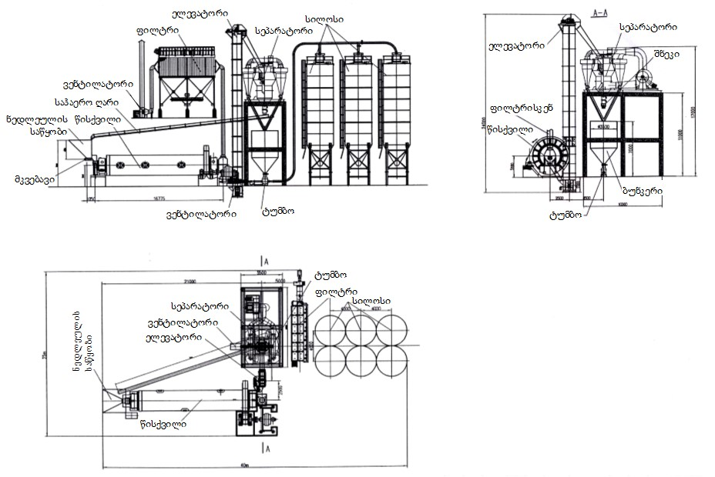

საწარმოს ნედლეულით მომარაგება
პროდუქციის წარმოებისათვის საჭირო ნედლეულია: კლინკერი - 80 000-100 000 ტ/წელ; ინერტული მასალა - 50 000-80 000 ტ/წელ და თაბაშირი - 5000 -10 000 ტ/წელ. ნედლეულის შესანახად გამოყენებულია ფარდულის ტიპის შენობა.
როგორც ზემოთაა მოცემული, საწარმოში ცემენტის წარმოებისათვის ძირითად ნედლეულს წარმოადგენს კლინკერი, რომლის შემოტანა ხდება, როგორც ადგილობრივი ცემენტის საწარმოებიდან (ჰაიდელბერგ ცემენტის რუსთავის საწარმო), ასევე საზღვარგარეთის ქვეყნებიდან. კლინკერის ტრანსპორტირება ძირითადად ხდება საავტომობილო ტრანსპორტის გამოყენებით. საჭიროების შემთხვევაში, გამოყენება ასევე სარკინიგზო ტრანსპორტიც, მაგრამ სარკინიგზო ჩიხიდან, რომლიც 5 კმ-თაა დაცილებული საწარმოდან ტრანსპორტირება ხდება ავტომანქანებით.
თაბაშირის და წიდის შემოტანა ხდება ქვეყანაში არსებული საწარმოებიდან ავტოტრანსპორტის გამოყენებით. ავტოტრანსპორტით ხდება ასევე ბლოკის წარმოებისათვის საჭირო ინერტული მასალის ტრანსპორტირება.
საწარმოს სატრანსპორტო სქემა და სატრანსპორტო ნაკადებზე ზემოქმედების შეფასება მოცემულია პარაგრაფში 6.8.

საწარმოს მუშაობის რეჟიმი და მომსახურე პერსონალი
საწარმოს მოწყობისთვის საჭიროა დაახლოებით 3-6 თვე, რა დროსაც დასაქმდება დაახლოებით 5 ადამიანი, ისინი იმუშავებენ 8 სთ-იანი სამუშაო გრაფიკით.
საწარმოში ჯამში დასაქმებული იქნება 35 პირი. წისქვილის ექსპლუატაციის ეტაზე დასაქმდება 6 ადამიანი 24 საათიანი სამუშაო გრაფიკით (3 ცვლად). საწარმო იმუშავებს წელიწადში 300-320 დღე.

საწარმოს წყალმომარაგება და წყალარინება
საწარმოს, როგორც მშენებლობის ასევე ექსპლუატაციის ეტაპზე წყალმომარაგება განხორციელდება ქ. რუსთავში არსებული წყალმომარაგების ქსელიდან, რომლისთვისაც საჭირო ინფრასტრუქტურა ტერიტორიაზე არსებობს. სამეურნეო-ფეკალური წყლები დაერთებულია ქ. რუსთავის საკანალიზაციო სისტემაზე. საწარმოში წყლის გამოყენება ხდება
- სასმელ-სამეურნეო დანიშნულებით;
- მიმდებარე ტერიტორიის დასანამად;
- სახანძრო დანიშნულებისთვის;
- ბლოკის დასამზადებლად;
შპს „სტანდარტ ცემენტი“ ტექნოლოგიურ პროცესში წყალს არ იყენებს, შესაბამისად ტექნოლოგიური პროცესიდან, ჩამდინარე წყლების წარმოქმნას ადგილი არ ექნება. საწარმოში წყლის გამოყენება მოხდება სამეურნეო-საყოფაცხოვრებო დანიშნულებისათვის.
როგორც ზემოთაა აღნიშნული საწარმოში ექსპლუატაციის ეტაპზე ჯამში დასაქმებული იქნება 35 პირი. საწარმოში მომუშავე 1 პირზე დახარჯული წყლის რაოდენობა იანგარიშება 45 ლ დღე/ღამეში, საწარმოს სამუშაო დღეების რაოდენობა კი წლის განმავლობაში იქნება 320. შესაბამისად საჭირო სასმელ-სამურნეო დანიშნულების წყლის რაოდენობა იქნება:
35 x 45 ლ/დღ = 1575 ლ/დღ-1.575 მ³/დღღ
1.575 x 320 დღ/წელ = 504 მ³/წელი
საწარმოს ექსპლუატაციის პროცესში წარმოქმნილი საყოფაცხოვრებო-სამეურნეო ჩამდინარე წყლები იანგარიშება გამოყენებული წყლის 5% დანაკარგით.
504 მ³/წელი X 95/100=479 მ³/წელი
რაც შეეხება წვრილი საკედლე ბლოკის წარმოებას, დღეში ტექნოლოგიურ პროცესში გამოიყენება 120-150 მ³ წყალი, რაც წელიწადში შეადგენს 120 x 12 = 1440 მ³ , 150X12=1800 მ³. აღსანიშნავია, რომ წვრილი საკედლე ბლოკის დამზადებისას ტექნოლოგიურ პროცესში წყალი პრაქტიკულად უდანაკარგოდ გამოიყენება და ჩამდინარე წყლების წარმოქმნას ადგილი არ აქვს.
გარდა ზემოთ აღნიშნულისა საწარმოს ესაჭიროება დაახლოვებით 1500-2500 მ³ წყლის მარაგი ყოველთვიურად, ხანძარსაწინააღმდეგო ღონისძიებების, ცხელ დღეებში ზედაპირების დასანამად და მცენარეების მოსარწყავად.

ჩამდინარე წყლები
როგორც ზემოთაა აღნიშნული ცემენტის წარმოებაში ტექნოლოგიური ციკლის დროს არ გამოიყენება წყალი, წყლის გამოყენება ხდება მხოლოდ ბლოკების დასამზადებლად, სადაც წყალი ფაქტობრივად დანაკარგის გარეშე გამოიყენება. საწარმოო პროცესში წარმოიქმნება მხოლოდ სამეურნეო-ფეკალური წყლები, რაც ჩაედინება ქ. რუსთავის საკანალიზაციო სისტემაში.

სამშენებლო სამუშაოები
ახალი წისქვილის განთავსებისათვის დაგეგმილია სენდვიჩის ტიპის მსუბუქი კონსტრუქციის შენობის მოწყობა, რაც დიდი მოცულობის სამშენებლო სამუშაოების შესრულებას არ საჭიროებს. საწარმოს მოწყობის პერიოდი გაგრძელდება დაახლოვებით 3-6 თვე.
პროექტის ფარგლებში დამონტაჟდება ახალი წისქვილის, მტვერდამჭერი ფილტრი და სილოსები, ასევე იგეგმება არსებული ნედლეულის საწყობის გაფართოვება.
დაგეგმილი სამშენებლო სამუშაოების მცირე მოცულობების გათვალისწინებით, პროექტის მიზნებისათვის სამშენებლო ბანაკის მოწყობა დაგეგმილი არ არის. სამშენებელო მასალების და აღჭურვილობის განთავსება მოხდება საწარმოს ტერიტორიაზე.
სენდვიჩის ტიპის შენობის მოწყობისათვის ტერიტორიაზე ბეტონი შემოვა მზა სახით. სამშენებლო სამუშაოების დროს გამოყენებული იქნება შემდეგი სატრანსპორტო საშუალებები:
- ექსკავატორი -1;
- ამწე -1;
- თვითმცლელი- 1;
- ბეტონმზიდი -1;
- დიდი ტვირთამწეობის სატვირთო ავტომანქანა -1;
რაც შეეხება სამშენებლო სამუშაოების თანმიმდევრობას, იქნება შემდეგი თანმიმდევრობით:
- მოსამზადებელი;
- საძირკვლის მოწყობა;
- კოლონების მოწყობა;
- კედლის მოწყობა;
- გადახურვის კონსტრუქციის მოწყობა;
- სახურავის მოწყობა;
- შიდა კეთილმოწყობა;
- გარე კეთილმოწყობა და სხვ.
ამ ეტაპზე საწარმოს მოწყობისთვის მოსამზადებელი სამუშაოები, კერძოდ: მიწის სამუშაოები დაწყებულია, ამოღებულია მხოლოდ ქვაბული. სამშენებლო სამუშაოების დროს წარმოიქმნა დაახლოებით 600 მ³ გრუნტი, რომლის ნაწილის გამოიყენება უკუყრილებისთვის (დაახლოებით 150 მ³), დანარჩენი რუსთავის მუნიციპალიტეტის ინერტული ნარჩენების ნაგავსაყრელზე განთავსება.

გარემოს ფონური მდგომარეობა

ზოგადი მიმოხილვა
საპროექტო ტერიტორიის ბუნებრივი და სოციალური გარემოს ფონური მდგომარეობის აღწერა განხორციელდა, არსებული საცნობარო მასალების, ოფიციალური სტატისტიკური მონაცემების და ტერიტორიის აუდიტის შედეგების საფუძველზე.

კლიმატი და მეტეოროლოგიური პირობები
რუსთავის კლიმატური პირობები გარდამავალია ხმელთაშუა ზღვისა და სტეპს შორის. ხასიათდება არა მკაცრი, თოვლიანი ზამთრით და მშრალი, ზომიერი და ცხელი ზაფხულით ქვემოთ მოყვანილ ცხრილებში და დიაგრამებზე წარმოდგენილია კლიმატის მახასიათებლები აღებულია („სამშენებლო კლიმატოლოგია“) მიხედვით, საკვლევი ტერიტორიისათვის უახლოესი მეტეოსადგურის (რუსთავის) მონაცემების გათვალისწინებით.
თვე საშ. | I | II | III | IV | V | VI | VII | VIII | IX | X | XI | XII | საშ. წლ. | აბს. მინ. წლ. | აბს. მაქს. წლ.
⁰C | 0.8 | 2.6 | 6.6 | 11.9 | 17.5 | 21.6 | 25.0 | 25.0 | 20.3 | 14.4 | 7.7 | 2.6 | 13.0 | -24 | 41

ფარდობითი ტენიანობა, %
თვე | I | II | III | IV | V | VI | VII | VIII | IX | X | XI | XII | საშ
% | 74 | 70 | 68 | 63 | 63 | 58 | 55 | 54 | 62 | 69 | 77 | 77 | 66

საშუალო ფარდობითი ტენიანობა  13 საათზე |  | ფარდობითი ტენიანობის საშ. დღე–ღამური ამპლიტუდა
ყველაზე ცივი  თვის | ყველაზე ცხელი თვის | ყველაზე ცივი  თვის | ყველაზე ცხელი თვის
62 | 41 | 18 | 30

ნალექების რაოდენობა წელიწადში, მმ | ნალექების დღე–ღამური მაქსიმუმი, მმ
382 | 123
ქარის მახასიათებლები
ქარის უდიდესი სიჩქარე შესაძლებელი 1,5,10,15,20. წელიწადში ერთხელ. მ/წმ
1 | 5 | 10 | 15 | 20
25 | 29 | 31 | 32 | 33

ქარის საშუალო უდიდესი და უმცირესი სიჩქარე მ/წმ
იანვარი | ივლისი
2,6/0,3 | 2,4/0,4
ქარის მიმართულებისა და შტილის განმეორებადობა (%) წელიწადში
ჩ | ჩა | ა | სა | ს | სდ | დ | ჩდ | შტილი
35 | 5 | 2 | 14 | 13 | 11 | 2 | 18 | 55

გეოლოგიური პირობები

გეოლოგიური აგებულება
გეოლოგიური დარაიონების მიხედვით რუსთავი ეკუთვნის ქვემო ქართლის ბარს. ქვემო ქართლის ბარის რეგიონი ჩრდილო-დასავლეთ ნაწილს შეადგენს ამიერკავკასიის დამრეცნაოჭა ზონის იმ შეფარდებით დაძირული ელემენტისას, რომელსაც ზოგი გეოტექტონიკოსი აზერბაიჯანის ბელტს უწოდებს და ზოგიც პონტოს-კასპიის სინკლინორიუმის კასპიისპირა მონაკვეთს გარდაბანსა და მარნეულის ვაკეთა ფარგლებში მეოთხეული მდინარეული ნაფენების ქვეშ ჩამარხულია არა მარტო უძველესი კრისტალური სუბსტრატი, რომელიც შიშვლდება უფრო დასავლეთით - მდ. ხრამის შუა წელის ხეობაში, არამედ ყველა მეზო-კაინოზოური წყებებიც. თვით უახლესი ლავური ღვარებიც კი, რომლებიც ქვედა მეოთხეულში ჩამოვიდა ჯავახეთის ქედიდან მაშავერისა და პალეო-ხრამის ხეობებით, დაძირვის პროცესში მყოფი მარნეულის ვაკის საზღვართან ალუვიონით იფარება. აკუმულაციურ ვაკეზე გარშემოკრული ბორცვნალი მთისწინეთი და პლატო აგებულია მეოთზეულზე ძველი წარმონაქმნებით, მაგრამ ჩრდილო ნაწილში გავრცელებულ მესამეულ ნალექ წყებებს შორის დასავლეთიდან სოლისებურად შემოჭრილია ქვედამეოთხეული დოლერიტურლი ლავის ენები.

ჰიდროგეოლოგია
საქართველოს ტერიტორიის ჰიდროგეოლოგიური დარაიონების (ი. ბუაჩიძე, 1970 წ.) მიხედვით საკვლევი ტერიტორია განლაგებულია მარნეული-გარდაბნის ფოროვანი და ნაპრალოვანი წყლების არტეზიული აუზის და თბილისის ნაპრალოვანი და ნაპრალოვან-კარსტული წყლების წყალწნევითი სისტემის საზღვარზე. მარნეული-გარდაბნის არტეზიული აუზი, საკვლევი ტერიტორიის ფარგლებში, შედგება ძველმეოთხეული ალუვიური ნალექების-კენჭნარის, კონგლომერატების, ქვიშების, ქვიშნარის, თიხნარის, აგრეთვე თანამედროვე ალუვიური წარმონაქმნების წყალშემცველი ჰორიზონტებისაგან. აღნიშნულ ნალექებთან დაკავშირებული წყაროები, ძირითადად მცირე დებიტიანია. ძველმეოთხეული წარმონაქმნების დასტებში 20 მ სიღრმემდე ცირკულირებენ მიწისქვეშა წყლების ნაკადები. ქიმიური შედგენილობის მიხედვით ძველმეოთხეულ ნალექების წყლები სულფატურ-ჰიდროკარბონატული კალციუმიან-ნატრიუმიან-მაგნიუმიანია, საერთო მინერალიზაცია მერყეობს 1.0-დან 10.0 გ/ლ ფარგლებში, ხოლო თანამედროვე ნალექებში კი 0.5-1.5 გ/ლ ფარგლებში. აღნიშნულ წარმონაქმნებს ქვეშ უძევს ქვედა მიოცენის, ოლიგოცენის და ზედა ეოცენის წყალგაუმტარი ლაგუნურ-ზღვიური ნალექები. წარმოდგენილია ძირითადად თიხებით ქვიშნარის შუაშრეებით. საკვლევი ტერიტორიის სამხრეთით არტეზიული აუზის ცენტრალურ ნაწილში ასევე განვითარებულია მიოპლიოცენის სპორადულად გაწყლიანებული ლაგუნურ-კონტინენტური ნალექები. თიხები, კონგლომერატები (იშვიათად კირქვები, მერგელები). მტკვრის ხეობის ნაპირზე თანამედროვე ალუვიური ნალექების წყალშემცველი ჰორიზონტია (კენჭნარი, ქვიშაქვები).

სეისმური პირობები
საკვლევი ტერიტორია მდებარეობს ქ. რუსთავში, რომელიც საქართველოში მოქმედი სამშენებლო ნორმებისა და წესების „სეისმომედეგი მშენებლობა“ (პნ 01. 01-09), №1 დანართის მიხედვით, მოქცეულია 8 ბალიან (MSK 64 სკალა) სეისმურ ზონაში. რაიონის სეისმურობის უგანზომილებო კოეფიციენტი A შეადგენს 0,12-ს.

გეოლოგიური საშიშროებები
თანამედროვე გეოდინამიკური პროცესებიდან ქ. რუსთავის საკვლევი ზონის ფარგლებში ძირითადად გავრცელებულია გამოფიტვა და ეროზია. გამოფიტვას აქვს ყოველმხრივი გავრცელება და თანამედროვე ფიზიკურ-გეოლოგიური მოვლენებიდან ყველაზე უფრო გავრცელებულ ეგზოგენურ პროცესს წარმოადგენს. თავისი ინტენსივობის მიხედვით ეროზია ეგზოგენურ ფაქტორებს შორის მეორეა. ზედაპირული და მდინარეული წყლების ეროზიული მოქმედება პერიოდულ ხასიათს ატარებს და გამოიხატება ხევების და ხრამების ჩაღრმავება-გაფართოებაში, ასევე მდინარეთა ნაპირების გარეცხვაში. დიდი რაოდენობის ატმოსფერული ნალექების მოსვლის შემთხვევაში, დამრეც ფერდობებზე ვითარდება მცირე ფართობითი ეროზია.
საწარმოს ტერიტორიის მიმდებარე ადგილების დათვალიერების შედეგად რაიმე სახის საშიში გეოლოგიური პროცესების განვითარების ნიშნები არ გამოვლენილა.

ნიადაგი
იქიდან გამომდინარე, რომ აღნიშნული ტერიტორიაზე 1996 ფუნქციონირებს წვრილი საკედლე ბლოკების საამქრო და 2010 წლიდან დაემატა ცემენტის ქარხანა, შესაბამისად ობიექტის ტერიტორია დიდი ხნის განმავლობაში განიცდიდა მაღალი ტექნოგენურ და ანთროპოგენულ დატვირთვის, რის გამო ნაყოფიერი ფენა ტერიტორიაზე ფაქტობრივად აღარ არის შემორჩენილი.

ლანდშაფტი
საპროექტო ტერიტორიაზე წლების განმავლობაში ფუნქციონირებდა წვრილი საკედლე ბლოკის საამქრო და ცემენტის ქარხანა. აუდიტის პროცესში დადგინდა, რომ დღეისათვის ტერიტორიაზე ძირითადი მცენარეების, ის სახეობებია შემორჩენილი, რომლებიც ხელოვნურად არის განაშენიანებული. საკვლევ ტერიტორიაზე ნიადაგის ნაყოფიერი ფენა ფაქტიურად არ არის შემორჩენილი და მიწის ზედაპირი დაფარულია მყარი საფარით. საპროექტო საწარმოსათვის შერჩეული ტერიტორია წლების განმავლობაში განიცდიდა მაღალ ტექნოგენურ და ანთროპოგენურ დატვირთვას, რის გამოც ჩამოყალიბებულია ტიპიური ტექნოგენური ლანდშაფტი, შესაბამისად აღნიშნულ ტერიტორიებს რაიმე დაცვითი ღირებულება არ გააჩნიათ.

ბიომრავალფეროვნება
საკვლევი ტერიტორიის გარშემო ძირითადად გავრცელებულია: ფიჭვი, ვერხვი, ნაცარა, ბაბუაწვერა, სავარცხელა, მრავალძარღვა ჭინჭარი და სხვა. შიდა ტერიტორიაზე გვხვდება სარეველა ბალახები და რამოდენიმე ფიჭვის ხე.
საკვლევ ტერიტორიის მიმდებარედ ფაუნას წარმოადგენს: ქვეწარმავლები, ძუძუმწოვრები, სხვადასხვა რეპტილიები.
საწარმოს ტერიტორიაზე საბაზისო საველე კვლევის ფარგლებში გამოვლენილი არ ყოფილა არცერთი ეს მნიშვნელოვანი ჰაბიტატი ან სახეობა. საველე კვლევამ გამოავლინა, რომ საპროექტო საწარმოს მთელი ტერიტორია და მისი შემოგარენი ათეული წლების განმავლობაში განიცდიდა მაღალ ტექნოგენურ და ანთროპოგენურ დატვირთვას, ამიტომ აქ გვხვდება მხოლოდ ხელოვნურად გაშენებული ხე-მცენარეები და შესაძლოა შეგხვდეს გარეულ ცხოველთა, მხოლოდ სინანტროპული სახეობები.

სატრანსპორტო ინფრასტრუქტურა
რეგიონში საერთაშორისო მნიშვნელობის საავტომობილო გზის ინდექსი მინიჭებული აქვს 3 მაგისტრალს:
- თბილისი-წითელი ხიდი (აზერბაიჯანის საზღვარი);
- თბილისი-მარნეული-გუგუთი (სომხეთის საზღვარი);
- მარნეული-სადახლო (სომხეთის საზღვარი).
ქალაქ რუსთავის მუნიციპალიტეტს ემსახურება: მუნიციპალური ავტობუსები, კერძო სამარშუტო მიკროავტობუსები და ტაქსები. ქალაქში გადასაადგილებელი შიდა გზები მოსახულია ასფალტის საფარით.
შპს „სტანდარტ ცემენტი“-ს საწარმოს სამხრეთ-დასავლეთის მხარეს გადის გამარჯვება-რუსთავი-ჯანდარას საავტომობილო გზა, რომლის ტექნიკური მდგომარეობა დამაკმაყოფილებელია.
ნედლეულის და მზა პროდუქციის ტრანსპორტირებისათვის საწარმო იყენებს გამარჯვება-რუსთავი-ჯანდარას საავტომობილო გზას, საიდან საწარმოს შესასვლელამდე არსებობს დაახლოებით 200 მ სიგრძის ასფალტირებული გზა.
საწარმოს სატრანსპორტო ოპერაციებისათვის შეიძლება გამოყენებული იქნას სარკინიგზო ტრანსპორტიც, მაგრამ სარკინიგზო ჩიხიდან, რომელიც დაცილებულია დაახლოებით 5 კმ-ით ტრანსპორტირება მოხდება ავტოტრანსპორტით.

გარემოზე მოსალოდნელი ზემოქმედების შეფასება

ზემოქმედების რეცეპტორები და მათი მგრძნობელობა
გზშ-ს ანგარიშის მოცემული თავის ფარგლებში, შეჯერდა ზემოთ წარმოდგენილი ინფორმაცია, რის საფუძველზეც დადგინდა საქმიანობით გამოწვეული ზეგავლენის წყაროები, სახეები, ობიექტები და მოხდა გარემოს მდგომარეობის რაოდენობრივი და ხარისხობრივი მახასიათებლების ცვლილებების პროგნოზირება. აღნიშნულის შემდგომ გაადვილდა განსახილველი ობიექტის კონკრეტული და ქმედითუნარიანი გარემოსდაცვითი ღონისძიებების შემუშავება.
ზემოქმედების მნიშვნელობის შეფასება ხდება რეცეპტორის მგრძნობელობისა და ზემოქმედების მასშტაბების გაანალიზების შედეგად.
პროექტის განხორციელების შედეგად, გარემოზე მოსალოდნელი ზემოქმედების სახეებიდან
დაგეგმილი საქმიანობის ხასიათის და მდებარეობის გათვალისწინებით წინამდებარე სკოპინგის შეფასების ანგარიშში არ არის განხილული გარემოს სხვადასხვა კომპონენტზე ზემოქმედების შეფასება. განხილვიდან ამოღებული ზემოქმედებები და საფუძვლები იხილეთ ცხრილში 5.2.1.
ცხრილი 5.2.1. გზშ-ის განხილვიდან ამოღებული ზემოქმედებები
ზემოქმედების სახე | განხილვიდან ამოღების საფუძველი
ზემოქმედება წყლის გარემოზე | საწარმოს არც მიმდინარე და არც დაგეგმილი საქმიანობის ფარგლებში, ჩამდინარე წყლების წარმოქნას ადგილი არ აქვს, საწარმოს ტერიტორიაზე სანიაღვრე წყლების პოტენციურად დამაბინძურებელი ყველა წყარო განთავსებულია დახურულ სივრცეში, შესაბამისად არც დაბინძურებული სანიაღვრე წყლების წარმოქნას ადგილი არ ექნება.  როგორც აღინიშნა, ახალი ქარხნის განთავსებისთვის ტერიტორიაზე უკვე ამოღებულია ქვაბული, სადაც მიწისქვეშა წყლების დგომის დონე არ დაფიქსირებულა.  საწარმოს, როგორც მიმდინარე ასევე დაგეგმილი საქმიანობის ფარგლებში, სამეურნეო-ფეკალური წყლების მართვისთვის გამოყენებული იქნება, ქ.  რუსთავის არსებული საკანალიზაციო სისტემა.  საპროექტო ტერიტორიიდან უახლოესი ზედაპირული წყლის ობიექტი მდ. მტკვარი დაშორებულია დაახლოებით 1400 მ მანძილით.  ზედაპირული წყლის ობიექტის დაშორების მანძილის და საქმიანობის სპეციფიკის გათვალისწინებით წყლის გარემოზე ზემოქმედება მოსალოდნელი არ არის.
საშიში გეოლოგიური მოვლენების  განვითარების რისკი | საპროექტო ტერიტორია სწორი რელიეფისაა და საშიში გეოდინამიკური პროცესების განვითარების რისკების თვალსაზრისით კეთილსაიმედოა. დაგეგმილი მწის სამუშაოები მცირე მოცულობისაა (საწარმოსათვის გათვალისწინებულია მსუბუქი კონსტრუქციის შენობის მოწყობა, რაც ღრმა საძირკვლების მოწყობას არ საჭიროებს) და შესაბამისად გეოდინამიკური პროცესების გააქტიურებასთან დაკავშირებული არ იქნება.
ზემოქმედება  კულტურული  მემკვიდრეობის ძეგლებზე,  არქეოლოგიური ძეგლების დაზიანება | აუდიტის შედეგების მიხედვით პროექტის ზეგავლენის არეალში ხილული ისტორიულ-კულტურული ძეგლების არსებობა არ დაფიქსირებულა.  ტერიტორია მოქცეულია მაღალი ანთროპოგენური დატვირთვის მქონე არეალში (წისქვილისათვის შერჩეული ტერიტორია წლების განმავლობაში გამოყენებული იყო საწარმოო დანიშნულებით), შესაბამისად საწარმოს რაიმე სახის ზემოქმედება კულტურულ მემკვიდრეობაზე გამორიცხულია.
მიწის საკუთრება და გამოყენება | საწარმოო ტერიტორიას კომპანია შპს ,,დიდოსტატი“-სთან საიჯარო ხელშეკრულების (იხილე დანართი N1) საფუძველზე იყენებს, შესაბამისად ცემენტის ქარხნის, არც მშენებლობის და არც ექსპლუატაციის ფაზით ფიზიკური ან ეკონიმიკური განსახლება მოსალოდნელი არ არის.
ფლორა და ფაუნა | იქიდან გამოდინარე, რომ დაგეგმილი საქმიანობა განხორციელდება მაღალი ტექნოგენური და ანთროპოგენული დატვირთვის მქონე ტერიტორიაზე, სადაც გხვდება ერთეული ხელოვნურად განაშენიანებულია ხე-მცენარეები (პროექტის ფარგლებში არ იჭრება არც ერთი ხე და ბუჩქი), ხოლო ცხოველთა სამყარო მხოლოდ სინანტროპული სახეობებით შეიძლება იყოს წარმოდგენილი.  შესაბამისად, ველური ბუნების სახეობებზე ნეგატიური რისკი პრაქტიკულად არ არსებობს. ამასთან მნიშვნელოვანია ის ფაქტიც, რომ განსახილველ ტერიტორიაზე სამრეწველო საქმიანობა წლებია მიმდინარეობს, რის გამოც გარემო პირობები შეგუებულია ანთროპოგენულ დატვირთვას.
ზემოქმედება ნიადაგის ნაყოფიერ ფენაზე | როგორც ზედა თავებში აღინიშნა, საპროექტო ტერიტორია მთლიანად წარმოდგენილია ტექნოგენური და ანთროპოგენული ლანდშაფტით, სადაც ნიადაგის ნაყოფიერი ფენა წარმოდგენილი არ არის. ამ ეტაპზე ჩატარებული სამშენებლო სამუშაოების ფარგლებში ნიადაგის ნაყოფიერი ფენა არ გხვდება არ მოხსნილა, არც მომავალში საქმიანობის ხასიათის გათვალისწინებით, ნიადაგის ნაყოფიერ ფენაზე ზემოქმედება მოსალოდნელი არ არის.

ზემოქმედება ატმოსფერულ ჰაერზე

მშენებლობის ფაზა
ცხრილში მოცემულია საკონტროლო წერტილებიდან დამაბინძურებელ მავნე ნივთიერებათა მაქსიმალური კონცენტრაციები ზდკ-წილებში.
მავნე ნივთიერებათა |  | მავნე ნივთიერებათა ზღვრულად დასაშვები კონცენტრაციის წილი ობიექტიდან
კოდი | დასახელება | უახლოესი დასახლებული პუნქტის საზღვარზე | 500 მ რადიუსის საზღვარზე
1 | 2 | 3 | 4
123 | რკინის ტრიოქსიდი (რკინის ოქსიდი) (რკინაზე გადაანგარიშებით) | 0.003 | 0.002
143 | მანგანუმი და მისი ნაერთები (მანგანუმის (IV) ოქსიდზე გადაანგარიშებით) | 0.012 | 0.008
301 | აზოტის დიოქსიდი (აზოტის (IV) ოქსიდი) | 0.222 | 0.201
304 | აზოტის (II) ოქსიდი (აზოტის ოქსიდი) | 0.010 | 0.007
328 | ნახშირბადი (ჭვარტლი) | 0.022 | 0.016
330 | გოგირდის დიოქსიდი (გოგირდის ანჰიდრიდი) | 0.147 | 0.146
337 | ნახშირბადის ოქსიდი | 0.303 | 0.302
342 | აირადი ფტორიდები | 0.005 | 0.003
344 | სუსტად ხსნადი ფტორიდები | 0.002 | 0.002
2732 | ნავთის ფრაქცია | 0.005 | 0.003
2902 | შეწონილი ნაწილაკები | 0.405 | 0.403

დასკვნა
ჩატარებული გაბნევის გაანგარიშების შედეგების მიხედვით, მავნე ნივთიერებათა კონცენტრაციები საკონტროლო წერტილებში (როგორც დასახლებული პუნქტის საზღვარზე ასევე 500 მეტრიანი ნორმირებული ზონის) არ აღემატება ნორმატიულ მნიშვნელობებს. ამდენად სამშენებლო სამუშაოების შესრულება არ გამოიწვევს ჰაერის ხარისხის გაუარესებას.

ექსპლუატაციის ფაზა
შემაჯამებელ ცხრილში მოცემულია საკონტროლო წერტილებიდან დამაბინძურებელ ნივთიერებათა მაქსიმალური კონცენტრაციები ზდკ-წილებში ორივე ვარიანტისთვის
ცხრილი 5.2.3.1
მავნე ნივთიერების |  | მავნე ნივთიერებათა ზღვრულად დასაშვები კონცენტრაციის წილი ობიექტიდან
კოდი | დასახელება | უახლოესი დასახლებული პუნქტის საზღვარზე | 500 მ რადიუსის საზღვარზე
1 | 2 | 2 | 3
0123 | რკინის ტრიოქსიდი (რკინის ოქსიდი) (რკინაზე გადაანგარიშებით) | 0.027 | 0.020
0143 | მანგანუმი და მისი ნაერთები (მანგანუმის (IV) ოქსიდზე გადაანგარიშებით) | 0.021 | 0.015
0301 | აზოტის დიოქსიდი (აზოტის (IV) ოქსიდი) | 0.170 | 0.165
0304 | აზოტის (II) ოქსიდი (აზოტის ოქსიდი) | 0.002 | 0.001
0337 | ნახშირბადის ოქსიდი | 0.301 | 0.301
0342 | აირადი ფტორიდები | 0.002 | 0.002
0344 | სუსტად ხსნადი ფტორიდები | 0.001 | 7.918E-04
2902 | შეწონილი ნაწილაკები | 0.811 | 0.724
2908 | არაორგანული მტვერი: 70-20% SiO₂ | 0.212 | 0.168
6053 | ჯამური ზემოქმედების ჯგუფი: წყალბადის ფთორიდი და ფთორის სუსტად ხსნადი მარილები | 0.004 | 0.003

დასკვნა
გაანგარიშების შედეგების ანალიზით ირკვევა, რომ ცემენტის საწარმოს ფუნქციონირების პროცესში მიმდებარე ტერიტორიების ატმოსფერული ჰაერის ხარისხი, როგორც 500 მ-ნი ნორმირებული ზონის მიმართ, აგრეთვე უახლოესი დასახლებული ზონის მიმართ არ გადააჭარბებს კანონმდებლობით გათვალისწინებულ ნორმებს, ამდენად საწარმოს ფუნქციონირება საშტატო რეჟიმში არ გამოიწვევს ჰაერის ხარისხის გაუარესებას,

შემარბილებელი ღონისძიებები
ატმოსფერულ ჰაერში მავნე ნივთიერებების ზღვრულად დასაშვები გაფრქვევის ნორმების დაცვის მიზნით:
- საწარმოს ტექნოლოგიური დანადგარ-მოწყობილობის ტექნიკური გამართულობის სისტემატური კონტროლი;
- საწარმოში მიმდინარე ტექნოლოგიური პროცესების დაცვის მდგომარეობაზე სისტემატური კონტროლი;
- უზრუნველყოფილი იქნება ატმოსფეროში მავნე ნივთიერებათა ემისიების სისტემატური ინსტრუმენტული მონიტორინგი რისთვისაც წისქვილის მტვერდამჭერი ფილტრის გამოსავალზე მოეწყობა ონლაინ მონიტორინგის სისტემა. გარდა აღნიშნულისა უახლოესი საცხოვრებელი ზონის საზღვარზე და ასევე 500 მ-იანი ნორმირებული ზონის საზღვარზე უზრუნველყოფილი იქნება მტვრის გავრცელების ინსტრუმენტული მონიტორინგი (იხილეთ პარაგრაფ 8. „მონიტორინგის გეგმა“);
- ნამუშევარი აირების გამწმენდი სისტემების ტექნიკური მდგომარეობის და ექსპლუატაციის პირობების დაცვის კონტროლი და მათი მუშაობის ეფექტურობის სისტემატური მონიტორინგი და საჭიროების შემთხვევაში შესაბამისი მაკორექტირებელი ღონისძიებების განხორციელება, კერძოდ: ფილტრის სახელოების გამოცვლა ტექნიკური დოკუმენტაციით განსაზღვრულ ვადებში;
- ტექნოლოგიური ან/და დამხმარე დანადგარების გაუმართაობის შემთხვევაში, რამაც შეიძლება გამოიწვიოს ატმოსფერულ ჰაერში მავნე ნივთიერებების ზენორმატიული გაფრქვევა, სწარმო, საამქრო ან/და საამქროს კონკრეტული განყოფილება უნდა დაექვემდებაროს ავარიულ გაჩერებას არსებული ხარვეზის აღმოფხვრამდე;
- ფხვიერი და ადვილად ამტვერებადი ტვირთების სატრანსპორტო ოპერაციები შესრულდება მხოლოდ სპეციალური საფარით აღჭურვილი სატრანსპორტო საშუალებების გამოყენებით;
- აირგამწმენდი სისტემის მუშაობის ეფექტურობის ამაღლების მიზნით, არსებული მექანიკური გაგრილების დანადგარი შეიცვლება ახალი მაღალეფექტური დანადგარით;
- საწარმოს ტერიტორიაზე მოძრავი სატრანსპორტო საშუალებების და ტექნიკის მოძრაობის დროს შიდა გზების ზედაპირებიდან მტვრის გავრცელების რისკების მინიმიზაციის მიზნით, მშრალ ამინდებში უზრუნველყოფილი იქნება გზების ზედაპირების წყლით დანამვა არაუგვიანეს 2 საათში ერთხელ. გზების ზედაპირების დასველებისათვის გამოყენებული იქნება სპეციალური ავზით აღჭურვილი სატრანსპორტო საშუალება ან წყალმომარაგების შიდა ქსელი წყლის გაფრქვევი მოწყობილობით;
- საწარმოში დასაქმებულ პერსონალს პერიოდულად ჩაუტარდება ინსტრუქტაჟი გარემოსდაცვითი და პროფესიული უსაფრთხოების საკითხებზე;
- საჩივრების შემოსვლის შემთხვევაში მოხდება მათი დაფიქსირება/აღრიცხვა და სათანადო რეაგირება.

ხმაურის და ვიბრაციის გავრცელება

ზემოქმედების შეფასების მეთოდოლოგია
დადგენილი საქმიანობის ფარგლებში აკუსტიკურ ფონზე ზემოქმედება მოსალოდნელია, როგორც მშენებლობა-მონტაჟის ეტაპზე, ასევე ექსპლუატაციის ეტაპზე.
ახალი ქარხნის მოწყობის ეტაპზე, ხმაურის გავრცელებით მოსალოდნელი ზემოქმედება ძირითადად დაკავშირებული იქნება საწარმოს მშენებლობის პერიოდთან, წისქვილის მონტაჟთან და სატრანსპორტო საშუალებების გადაადგილებასთან. საწარმოს მშენებლობა მონტაჟის სამუშაოების პერიოდი გაგრძელდება 3-6 თვე, შესაბამისად აკუსტიკურ ფონზე ზემოქმედება იქნება დროებითი.
საქმიანობის განხორციელების პროცესში მშენებლობის ეტაპზე უახლოესი საცხოვრებელ სახლთან (380 მ) ხმაურის მოსალოდნელი დონე იქნება 44 დბა, რაც ნორმატიული დოკუმენტით დაშვებულ ნორმებში ჯდება , აღსანიშნავია რომ უახლოეს დასახლებულ პუნქტამდე ხმაურის დონე, რომელიც განისაზღვრა უფრო დაბალი სიხშირით იქნება, რადგან მიმდებარე ტეროტორიაზე არსებობს ხელოვნური (შენობები) და ბუნებრივი (ხე-მცენარეები)დაბრკოლებები რაც ხმაურის დონეს 10-15 დეციბელით შეამცირებს. თუმცა ნეგატიური ზემოქმედების მაქსიმალურად გამოსარიცხად აუცილებელია გატარდეს ზოგადი პრევენციული ღონისძიებები.
საწარმოს მოწყობის ეტაპზე საანგარიშო წერტილად განისაზღვრა საწარმოო ტერიტორიის ჩრდილო-აღმოსავლეთით, 380 მ მანძილის დაშორებით არსებული საცხოვრებელი ზონა. საწარმოს ფუნქციონირების შედეგად საანგარიშო წერტილში ხმაურის დონის გაანგარიშებამ აჩვენა, რომ უახლოეს საცხოვრებელ პუნქტთან ხმაურის დონე იქნება 45 დბა, თუ ყველა დანადგარი და ტექნიკა ერთდროულად იმუშავებს, მაგრამ საწარმოს მოწყობის ეტაპზე არსებული ტექნიკა იმუშავებს საჭიროებისამებრ და მონაცვლეობით.
აღსანიშნავია რომ უახლოეს დასახლებულ პუნქტამდე (380 მ) ხმაურის დონე, გაანგარიშების შედეგზე უფრო დაბალი დონით იქნება, რადგან მიმდებარე ტეროტორიაზე არსებობს ხელოვნური (შენობები) და ბუნებრივი (ხე-მცენარეები) დაბრკოლებები, რაც ხმაურის დონეს 10-15 დეციბელით შეამცირებს. აღნიშნულის გათვალისწინებით ხმაურის გავრცელების დონე უახლოესი საცხოვრებელი ზონის საზღვარზე არ იქნება 35 დბა-ზე მაღალი. შესაბამისად ზემოქმედების რისკი მინიმალურია. ნეგატიური ზემოქმედების მაქსიმალურად გამოსარიცხად აუცილებელია გატარდეს ზოგადი პრევენციული ღონისძიებები.
ვიბრაციის გავრცელება: საწარმოში განთავსებული იქნება 28 ტ/სთ წარმადობის ბურთულებიანი ტიპის წისქვილი, რომელიც დამონტაჟებული იქნება დახურულ შენობაში. წისქვილის ბრუნვის სიჩქარე შეადგენს 18 ბრუნს წუთში. კლინკერის და მინარევების დაფქვა ხდება ბურთულების საშუალებით და ტექნოლოგიური პროცესში ვიბრაციის გავრცელების რისკი მინიმალურია.
როგორც წინამდებარე ანგარიშშია მოცემული, საწარმოს დაცილება უახლოესი საცხოვრებელი ზონიდან შეადგენს 380 მ-ს და თუ გავითვალისწინებთ, რომ ვიბრაციის გავრცელების დონეები მილევადია გენერაციის ადგილიდან დაცილების მანილის უკუპროპორციულია, ზემოქმედების რისკი პრაქტიკულად არ არსებობს.

ხმაურის გავრცელების შემარბილებელი ღონისძიებები
საწარმოს ექსპლუატაციის ეტაპზე, გაანგარიშების შედეგად მიღებული ხმაურის დონეების დაცვის მიზნით, გატარდება შემდეგი შემარბილებელი ღონისძიებები:
- საწარმოში სამუშაოების განხორციელდეს დღის საათებში;
- სატრანსპორტო საშუალებების ტექნიკურად გამართულ მდგომარეობაში ფუნქციონირებდეს ;
- ტექნოლოგიურ ციკლში გამოყენებული დანადგარ-მექანიზმების ტექნიკურად გამართულად ფუნქციონირებდეს;
- სატრანსპორტო ოპერაციები დღის საათებში განხორციელდეს;
- მშენებლობის ეტაპზე მომუშავე ტექნიკა იმუშავებს მონაცვლეობით საჭიროების შესაბამისად;
სურათი 5.3.2.1. ხმაურის გავრცელების სტაციონალური წყაროები
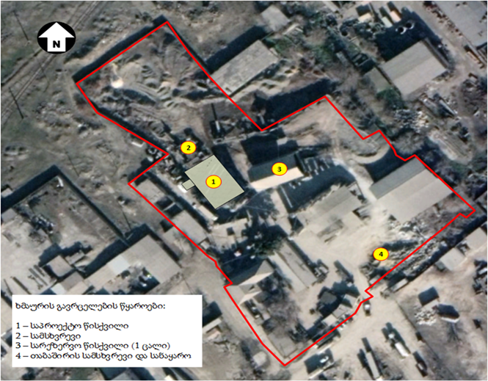

ნარჩენების წარმოქმნით და გავრცელებით მოსალოდნელი ზემოქმედება
„ნარჩენების მართვის კოდექსი“-ს მოთხოვნების საფუძველზე, კანონის მე-14 მუხლის პირველი პუნქტის შესაბამისად „ფიზიკური ან იურიდიული პირი, რომლის საქმიანობის შედეგად წლის განმავლობაში 200 ტონაზე მეტი არასახიფათო ნარჩენი ან ნებისმიერი რაოდენობის სახიფათო ნარჩენი ან ფიზიკური პირის შემთხვევაში − 1 000 ტონაზე მეტი ინერტული ნარჩენი, ხოლო იურიდიული პირის შემთხვევაში − 400 ტონაზე მეტი ინერტული ნარჩენი, ვალდებულია შეიმუშაოს კომპანიის „ნარჩენების მართვის გეგმა“ და განსაზღვროს გარემოსდაცვითი მმართველი (კანონის მე-15 მუხლის პირველი პუნქტი).
საწარმოს მშენებლობის და ექსპლუატაციის ეტაპზე მოსალოდნელია სხვადასხვა რაოდენობის და სახეობის, მათ შორის სახიფათო ნარჩენების წარმოქმნა:
- სინთეტური მექანიკური დამუშავების ზეთები/საპოხი მასალა;
- შედუღებისას წარმოქმნილი ნარჩენი;
- ძრავისა და კბილანური გადაცემის კოლოფის სინთეტიკური ზეთები და სხვა ზეთოვანი ლუბრიკანტები;
- შესაფუთი მასალა, რომლებიც შეიცავს სახიფათო ნივთიერებების ნარჩენებს ან/და დაბინძურებულია სახიფათო ნივთიერებებით;
- აბსორბენტები, ფილტრის მასალები (ზეთის ფილტრების ჩათვლით, რომელიც არ არის განხილული სხვა კატეგორიაში), საწმენდი ნაჭრები და დამცავი ტანისამოსი, რომელიც დაბინძურებულია სახიფათო ნივთიერებებით;
- საბურავები
- ლითონის ჯართი;
- ტყვიის შემცველი ბატარეები;
- ინერტული მასალა (მტვერი, ნიადაგი)
- შერეული მუნიციპალური ნარჩენები.
წარმოქმნილი ნარჩენების, საქართველოს კანონმდებლობით გათვალისწინებულ მოთხოვნების შესაბამისად მართვისთვის შემუშავებულია ნარჩენების მართვის გეგმა.
აქვე უნდა აღინიშნოს, რომ საწარმოს საქმიანობის დროს, წარმოქმნილი ინერტული ნარჩენები გამოიყენება სხვადასხვა დანიშნულებით ან/და ბრუნდება საწარმოო ციკლში (მაგალითად ცემენტის მტვერი). კერძოდ ბუნებაში გავრცელებული მასალა, რომელიც მშენებლობის პროცესში გათხრების შედეგად არის ამოღებული, გამოყენებული იქნება ტერიტორიის და გზის პროფილის შესწორება/მოსწორების მიზნით.
აირმტვერდამჭერ მოწყობილობაში დაგროვილი მტვრის (მყარი ნაწილაკები) დაბრუნდება საწარმოო ციკლში, როგორც მზა პროდუქცია შემდგომი რეალიზაციის მიზნით. ინერტული მასალების ნარჩენები გამოყენებული იქნება ბლოკის წარმოებაში.

შემარბილებელი ღონისძიებები:
- წისქვილის ექსპლუატაციის პროცესში მტვერდამჭერი ფილტრებიდან დაჭერილი მტვერი წარმოადგენს მზა პროდუქციას და მოხდება მისი რეალიზაცია. რაც შეეხება ინერტული მასალების ნარჩენებს მათი გამოყენება ხდება ბლოკის წარმოებაში.
- ნარჩენების წარმოქმნის ან/და მისი შემცირების პრევენცია;
- არსებული და წარმოქმნილი ნარჩენების რეციკლირება და მეორადი გამოყენება (ცემენტის მტვერი, ინერტული მასალების ნარჩენები);
- ნარჩენების სეპარირებული შეგროვების სისტემის დანერგვა;
- ტერიტორიაზე ნარჩენების დროებითი შენახვის ადგილის მოწყობა და ნარჩენების დასაწყობება, ნარჩენების მართვის სფეროში საქართველოს კანონმდებლობით გათვალისწინებულ მოთხოვნების შესაბამისად;
- ნარჩენების ტრანსპორტირების დროს სანიტარიული და გარემოსდაცვითი წესების დაცვა;
- სახიფათო ნარჩენების, შემდგომი მართვის მიზნით, გარემოსდაცვითი გადაწყვეტილების ან/და ამ საქმიანობაზე დარეგისტრირებულ კომპანიებზე გადაცემა;
- ნარჩენების მართვაზე პასუხისმგებელი პირების და მათი უფლება-მოვალეობის განსაზღვრა;
- ნარჩენების მართვის საკითხებში კვალიფიციური კადრის ჩართვა და მათი პერიოდული გადამზადება, სწავლება/ტრეინინგი;
- ნარჩენების მართვის გეგმით გათვალისწინებული ღონისძიებების მონიტორინგი - ქმედებების ეფექტურობის შეფასების და შეუსაბამობების გამოვლენის შემთხვევაში მაკორექტირებელი ქმედებების შემუშავებისთვის.

ზემოქმედება ადამიანის ჯანმრთელობაზე და უსაფრთხოებასთან დაკავშირებული რისკები
წინამდებარე ქვეთავში განხილულია დაგეგმილი საქმიანობის პროცესში ადამიანის ჯანმრთელობაზე პირდაპირი სახით ზემოქმედების რისკები: სატრანსპორტო საშუალებების დაჯახება, დენის დარტყმა, საწარმოო ტრამვა და სხვ. (არაპირდაპირი ზემოქმედებები, კერძოდ ატმოსფერული ჰაერის ხარისხის გაუარესება, ხმაურის გავრცელება და სხვა, შეფასებულია შესაბამის ქვეთავებში).
სატვირთო ავტომობილების მოძრაობის დროს ადამიანის ჯანმრთელობაზე პირდაპირი ზემოქმედება შეიძლება გამოიწვიოს დაწესებული რეგლამენტის დარღვევამ, მაგალითად სატრანსპორტო საშუალების დატვირთვის დროს მომსახურე ან/და უცხო პირთა არა რეგულირებულმა გადაადგილებამ, ელ. ენერგიაზე მომუშავე დანადგარებთან ადამიანების უყურადღებო მოქცევამ, სამუშაოების შესრულებისას უსაფრთხოების მოთხოვნების იგნორირება და ა.შ. თუმცა ზემოქმედება არ განსხვავდება იმ რისკისაგან, რომელიც დამახასიათებელია ნებისმიერი სხვა სამუშაოებისთვის, სადაც გამოყენებულია მსგავსი სატრანსპორტო და ტექნიკური საშუალებები. აღნიშნულის გათვალისწინებით შეიძლება ითქვას, რომ ადამიანის ჯანმრთელობაზე ნეგატიური ზემოქმედების რისკების მინიმუმამდე შემცირება მნიშვნელოვანწილად დამოკიდებულია უსაფრთხოების მოთხოვნების შესრულებაზე და ამ მიმართულებით დაწესებულ მონიტორინგზე.
საწარმოს ოპერირების პროცესში განხილვას ექვემდებარება მომსახურე პერსონალის სასუნთქი და სმენის ორგანოების დაზიანება, ცემენტის მტვერისა და დანადგარების მუშაობის გამო, ამისათვის საჭიროა პერსონალის მიეწოდოს შესაბამისი ინფორმაცია და აღჭურვილობა (ხელთათმანი, პირბადე და სხვ. დამცავი საშუალებები) რათა თავიდან იქნეს აცილებული მათი დაზიანების რისკები.

შემარბილებელი ღონისძიებები
- პერსონალს ჩაუტარდება ტრეინინგები უსაფრთხოებისა და შრომის დაცვის საკითხებზე. პერსონალს განემარტება ინსინერაციას დაქვემდებარებულ ნარჩენებთან და ნაცართან მოპყრობის წესები;
- ადმინისტრაციის მიერ გაკონტროლდება მომსახურე პერსონალის მიერ უსაფრთხოების მოთხოვნების შესრულება;
- დაწესდება კონტროლი მომსახურე პერსონალის მიერ ჰიგიენური მოთხოვნების შესრულებაზე (განსაკუთრებით სამუშაოს დასრულების შემდგომ).
- პერსონალი აღჭურვილი იქნება ინდივიდუალური დაცვის საშუალებებით (ხელთათმანები, სპეცტანსაცმელი, პირბადე და სხვ.);
- სამუშაოზე არ დაიშვება პირი, რომელსაც არ აქვს ინდივიდუალური დაცვის საშუალებები, არ აქვს გავლილი შესაბამისი მომზადება, ასევე ავადმყოფობის ნიშნების არსებობის შემთხვევაში;
- ავადმყოფობის ნებისმიერი ნიშნების გამოვლენის შემთხვევაში პერსონალმა უნდა შეწყვიტოს მუშაობა და მიმართოს სამედიცინო პუნქტს.

ზემოქმედება სოციალურ - ეკონომიკურ გარემოზე
სოციალურ-ეკონომიკური გავლენა აღნიშნულ რეგიონზე შეიძლება იყოს მხოლოდ დადებითი, რადგან საწარმოში დასაქმებულია 35 ადამიანი, რაც მათ ეკონომიკური მდგომარეობის გაუმჯობესებას გულისხმობს. გაზრდილი პროდუქტი ადგილობრივი თვითმართველობის ბიუჯეტში გაზრდილი ფინანსური შემოსავალია. ასევე მნიშვნელოვან გამოწვევას წარმოადგენს სამშენებლო ბაზარზე მშენებლობისათვის საჭირო რაოდენობით ადგილობრივი წარმოების მასალების არსებობა.
აღნიშნულის გათვალისწინებით, შეიძლება ითქვას, რომ საქმიანობა მნიშვნელოვან დადებით სოციალურ ზემოქმედებას იქონიებს რაიონზე და მნიშვნელოვნად გაზრდის პროდუქტის ხელმისაწვდომობას.

ზემოქმედება სატრანსპორტო ნაკადზე
საწარმოს ადგილმდებარეობიდან გამომდინარე, სატრანსპორტო ოპერაციებისათვის გამოყენებული იქნება გამარჯვება-რუსთავი-ჯანდარას საავტომობილო გზა, და შესაბამისად ქ. რუსთავის საცხოვრებელი ზონების ტერიტორიებზე გამავალი გზების გამოყენების საჭიროება მინიმალურია. ქალაქის ტერიტორიაზე გამავალი გზების გამოყენება შეიძლება მოხდეს მხოლოდ ადგილობრივი საწარმოებისათვის პროდუქციის მიწოდების შეთხვევაში.
როგორც აღინიშნა საწარმოს წლიური წარმადობა იქნება 160 000 ტ პროდუქცია, რაც დაახლოებით ამდენივე რაოდენობის ნედლეულის გამოყენებას საჭიროებს. შესაბამისად, წლის განმავლობაში ცემენტის წარმოებისათვის საჭირო იქნება დაახლოებით 320 000 ტ ტვირთის ტრანსპორტირება. ნედლეულის და პროდუქციის ტრანსპორტირებისათვის უპირატესად გამოყენებული იქნება დიდი ტვირთამწეობის (25-30 ტ) ავტომანქანები, შესაბამისად წლის განმავლობაში საჭირო იქნება მაქსიმუმ 12 800 სატრანსპორტო ოპერაციის შესრულება, ხოლო წელიწადში 320 სამუშაო დღის განმავლობაში შესრულებული სატრანსპორტო ოპერაციების მაქსიმალური რაოდენობა იქნება 40.
საწარმოს გეგმის მიხედვით, სატრანსპორტო ოპერაციების შესრულება მოხდება მხოლოდ დღის საათებში დილის 7 საათიდან, საღამოს 23 სთ-მდე. ქ. რუსთავის მერიის 18. 04. 2022 წლის წერილის მიხედვით ავტომანქანის 1 ღერძზე დატვირთვა არ იქნება 10 ტ-ზე მეტი.
როგორც ზემოთ აღინიშნა ნედლეულის და მზა პროდუქციის ტრანსპორტირებისათვის ძირითადად გამოყენებული იქნება გამარჯვება-რუსთავი-ჯანდარას საავტომობილო გზა. ნედლეულის ან მზა პროდუქციის სარკინიგზო ტრანსპორტით ტრანსპორტირების შემთხვევაშიც სარკინიგზო ჩიხიდან ტრანსპორტირება მოხდება აღნიშნული გზის გამოყენებით. აღნიშნული გზა გამოიყენება ასევე შპს „ჰაიდელბერგ ცემენტი“-დან კლინკერის ტრანსპორტირებისათვის.
ყოველივე აღნიშნულის გათვალისწინებით, საწარმოს ექსპლუატაციის ფაზაზე სატრანსპორტო ნაკადებზე ზემოქმედების რისკი მინიმალურია.

სურათი 5.7.1.
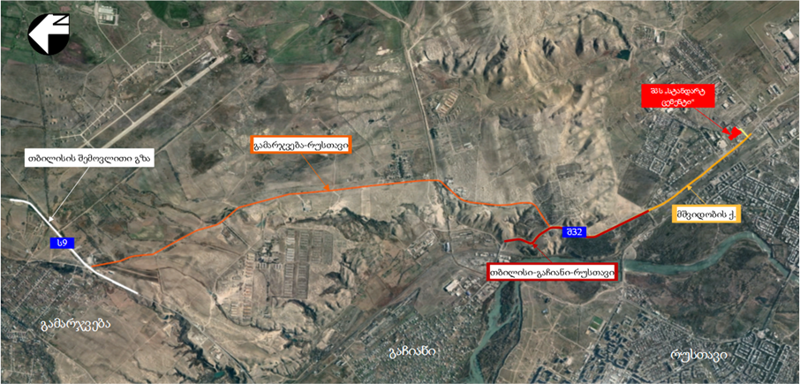

შემარბილებელი ღონისძიებები:
- სატრანსპორტო საშუალებების ტექნიკური გამართულობის კონტროლი;
- სატრანსპორტო ოპერაციების დღის საათებში (დილის 7 სთ-დან საღამოს 23 სთ-მდე) განხორციელება, დაუშვებელია სატრანსპორტო ოპერაციების ღამის საათებში განხორციელება;
- სატრანსპორტო ოპერაციების შესრულებისათვის გამოყენებული სატრანსპორტო საშუალებების ერთ ღერძზე არ იქნება 10 ტ-ზე მეტი დატვირთვა;
- საჩივრების შემოსვლის შემთხვევაში მათი დაფიქსირება/აღრიცხვა და სათანადო რეაგირება;
- დასახლებულ პუნქტში დაბალი სიჩქარით მოძრაობა;
- დასახლებულ პუნქტში გზების მორწყვა;
- ტრანსპორტის გარეცხვა მოწესრიგება;
- ავტომობილების ძარების დახურვა
შემარბილებელი ღონისძიებების გათვალისწინებით სატრანსპორტო ნაკადზე მოსალოდნელი ნარჩენი ზემოქმედება იქნება მინიმალური.

ზემოქმედება გრუნტის ხარისხზე და მიწისქვეშა წყლებზე
საწარმოს მოწყობის ფაზაზე გრუნტის ხარისხზე ნეგატიური ზემოქმედების რისკები შეიძლება დაკავშირებული იყოს, საწვავის და ზეთების დაღვრასთან, ნარჩენების მართვის წესების დარღვევასთან და მიწის სამუშაოების შესრულებასთან. გრუნტის დაბინძურების რისკების შემცირება შესაძლებელი იქნება დაგეგმილი შემარბილებელი ღონისძიებების განხორციელების შემთხვევაში.
საწარმოს ექსპლუატაციის ფაზაზე გრუნტის ხარისხზე ზემოქმედებას შესაძლებელია ადგილი ექნეს ნარჩენების მართვის წესების დარღვევის, ასევე საწვავ-საპოხი მასალების არასწორი მართვის შემთხვევაში. როგორც წინამდებარე ანგარიშშია მოცემული, ნარჩენების მართვა მოხდება ნარჩენების მართვის გეგმით გათვალისწინებული წესების დაცვით. საწარმოს ექსპლუატაციის პროცესში წარმოქმნილი ნარჩენების დროებითი განთავსება მოხდება სპეციალურ სათავსოში და შემდგომი მართვის მიზნით გადაეცემა ნარჩენებს მართვის გეგმით განსაზღვრულ კონტრაქტორებს. საწარმოს ტერიტორიაზე საწვავის შესანახი რეზერვუარები განთავსებული არ იქნება, ხოლო ზეთების შენახვა მოხდება დახურულ სათავსში.
საწარმოში საწარმოო ჩამდინარე წყლების წარმოქმნას ადგილი არ აქვს, ხოლო საყოფაცხოვრებო-სამეურნეო ჩამდინარე წყლები ჩართულია ქალაქის საკანალიზაციო კოლექტორში.
ყოველივე აღნიშნულიდან გამომდინარე გრუნტის ხარისხზე და მიწისქვეშა წყლებზე ზემოქმედების რისკი მინიმალურია.

შემარბილებელი ღონისძიებები
საწარმოს მშენებლობა-ექსპლუატაციის პროცესში გრუნტის ხარისხზე და მიწისქვეშა წყლებზე ნეგატიური ზემოქმედების რისკების შემცირების მიზნით, საჭიროა გატარებულ იქნება შემდეგი შემარბილებელი ღონისძიებები:
- ნარჩენების მართვის გეგმით გათვალისწინებული ღონისძიებების შესრულებაზე სისტემატური ზედამხედველობა;
- ნავთობპროდუქტების და ზეთები შენახვის და გამოყენების პირობების დაცვის კონტროლი, ხოლო ავარიული დაღვრის შემთხვევაში დაბინძურებული ფენის დროული მოხსნა და გატანა ტერიტორიიდან შემდგომი მართვის მიზნით;
- ზეთების განთავსების უბანზე დაღვრის შედეგების სალიკვიდაციო საშუალებების (ადსორბენტები, ნიჩბები, სხვა.) განთავსება;
- ტექნიკურად გაუმართავი სატრანსპორტო საშუალებები საწარმოს ტერიტორიაზე არ დაშვრება;
- საწარმოს ტერიტორიაზე არსებული შიდა საკანალიზაციო სისტემების ტექნიკური მდგომარეობის კონტროლი და საჭიროების შემთხვევაში შესაბამისი მაკორექტირებელი ღონისძიებების გატარება;
- პერსონალის ინსტრუქტაჟი გარემოსდაცვით და პროფესიული უსაფრთხოების საკითხებზე.

ვიზუალურ-ლანდშაფტური ცვლილება
საწარმო განთავსებულია საწარმოო ზონის ტერიტორიაზე, სადაც მოქმედებს სხვადასხვა პროფილის საწარმოები. საწარმოები ფუნქციონირებს ათეული წლების განმავლობაში და რის გამოც ჩამოყალიბებულია ტიპიური ტექნოგენური ლანდშაფტი. დაგეგმილი საქმიანობის მიხედვით ახალი წისქვილის განთავსებისათვის მოეწყობა მსუბუქი კონსტრუქციის შენობა და დამატებით ცემენტის 4 ერთეული სილოსი, ხოლო ერთ არსებულ წისქვილს გაუკეთდება დემონტაჟი.
გამომდინარე იქედან, რომ მიმდებარე ტერიტორიებზე განლაგებულია საწარმოო ინფრასტრუქტურის შენობა ნაგებობები, ახალი წისქვილის შენობის მოწყობა არსებულ ვიზუალურ-ლანდშაფტურ ფონს არ შეცვლის. აქვე უნდა აღინიშნოს ის ფაქტი, რომ საწარმოს ტერიტორიიდან საცხოვრებელი ზონა დაცილებულია 380 მ-ით, რაც ასევე ამცირებს ზემოქმედების რისკებს.
არსებული ვიზუალური ფონის გაუმჯობესების მიზნით, შპს „სტანდარტ ცემენტი“ საწარმოს პერიმეტრზე უზრუნველყოფს ხე მცენარეების დარგვა გახარებას.
დაგეგმილი საქმიანობის სპეციფიკის და მშენებლობის და ექსპლუატაციის ეტაპზე გასატარებელი შემარბილებელი ღონისძიებების გათვალისწინებით ვიზუალურ-ლანდშაფტურ გარემოზე ზემოქმედება შეიძლება შეფასდეს, როგორც დაბალი.

შემარბილებელი ღონისძიებები
მიუხედავად იმისა რომ საწარმოს მოწყობა-ექსპლუატაციის ეტაპზე არ იქნება მნიშვნელოვანი ზემოქმედება ვიზუალურ-ლანდშაფტურ გარემოზე აუცილებელია პრევენციის მიზნით გატარდეს შემდეგი შემარბილებელი ღონისძიებები:
  - დროებითი კონსტრუქციების, მასალების და ნარჩენების ისე განთავსება, რომ ნაკლებად შესამჩნევი იყოს ვიზუალური რეცეპტორებისთვის;
  - შენობების ფასადები შეძლებისდაგვარად გარემოსთან შესაბამისი შეფერილობის მიცემა.

კუმულაციური ზემოქმედება
კუმულაციურ ზემოქმედებაში იგულისხმება განსახილველი პროექტის და საკვლევი რეგიონის ფარგლებში სხვა პროექტების (არსებული თუ პერსპექტიული ობიექტების) კომპლექსური ზეგავლენა ბუნებრივ და სოციალურ გარემოზე, რაც ქმნის კუმულაციურ ეფექტს.
როგორც საწარმოს მიმდებარე ტერიტორიების აუდიტის პროცესში დადგინდა, რაიმე შენობა ნაგებობების ან ინფრასტრუქტურის ობიექტების სამშენებლო სამუშაოები არ მიმდინარეობს და შესაბამისად მშენებლობის ფაზაზე გარემოზე კუმულაციური ზემოქმედება მოსალოდნელი არ არის. ამასთანავე გასათვალისწინებელია ის ფაქტი, რომ საწარმოს მოსაწყობად დაგეგმილი სამშენებლო სამუშაოები მცირე მოცულობის და მოკლევადიანია. გაანგარიშების შედეგების მიხედვით, მშენებლობის ფაზაზე ატმოსფერული ჰაერის ხარისხზე ზემოქმედების რისკი იქნება უმნიშვნელო.
ექსპლუატაციის ფაზაზე შესაძლო კუმულაციური ზემოქმედების რისკებიდან განხილვას ექვემდებარება:
- ატმოსფერული ჰაერის ხარისხზე ზემოქმედება;
- სატრანსპორტო ნაკადებზე ზემოქმედება;
- ხმაურის გავრცელებასთან დაკავშირებული ზემოქმედება.
ზემოქმედება ატმოსფერული ჰაერის ხარისხზე: როგორც წინამდებარე ანგარიშშია მოცემული, საპროექტო საწარმოო ტერიტორია მდებარეობს ქალაქის სამრეწველო ზონაში, სადაც დღეისათვის ფუნქციონირებს არაერთი სამრეწველო საწარმო, მათ შორის: შპს„ ვესტა“ ,შპს „ჩიორა“, სს „ყაზბეგი“ და სხვა.
შპს „სტანდარტ ცემენტი“-ს საწარმოს ექსპლუატაციის პროცესში ატმოსფერულ ჰაერში მავნე ნივთიერებათა გაფრქვევის გაანგარიშების შედეგების მიხედვით, ატმოსფერული ჰაერის ხარისხზე ზემოქმედების თვალსაზრისით მნიშვნელოვანია (ცემენტის მტვერის გავრცელება. როგორც აუდიტის პროცესში დადგინდა შპს „სტანდარტ ცემენტი“-ს მიმდებარე 500 მ-იანი ნორმირებული ზონის ფარგლებში არსებულ საწარმოებში მტვრის გავრცელების სტაციონარული წყაროები წარმოდგენილი არ არის.
საწარმოში დაგეგმილი ახალი წისქვილი აღჭურვილია მაღალეფექტური მტვერდამჭერი ფილტრებით, რომლის წარმადობა ტექნიკური დოკუმენტაციის მიხედვით შეადგენს 99.9%-ს. გაანგარიშების შედეგების მიხედვით, უახლოესი საცხოვრებელი ზონის საზღვარზე შეწონილი ნაწილაკების მიწისპირა კონცენტრაცია ზდკ-ს წილებში შეადგენს 0.811 ზდკ-ს, ხოლო 500 მ-იანი ნორმირებული ზონის საზღვარზე 0.724 ზდკ-ს. ცემენტის მტვრის (არაორგანული მტვერი 70-20% SiO₂) კონცენტრაცია საცხოვრებელი ზონის საზღვარზე იქნება 0.212 ზდკ, ხოლო 500 მ-იანი ნორმირებული ზონის საზღვარზე 0.168 ზდკ.
აღნიშნულის გათვალისწინებით შპს „სტანდარტ ცემენტი“-ს საწარმოს ექსპლუატაციის პროცესში, ატმოსფერული ჰაერის ხარისხი, როგორც 500 მ-ნი ნორმირებული ზონის მიმართ, აგრეთვე უახლოესი დასახლებული ზონის მიმართ არ გადააჭარბებს კანონმდებლობით გათვალისწინებულ ნორმებს და შესაბამისად საწარმოს ფუნქციონირება საშტატო რეჟიმში არ გამოიწვევს ჰაერის ხარისხის გაუარესებას.
მნიშვნელოვანია, რომ ახალი წისქვილი აღჭურვილი იქნება უწყვეტი მონიტორინგის სისტემით და შესაბამისად საწარმოს ექსპლუატაციის პროცესში შესაძლებელი იქნება ატმოსფერული ჰარის ხარისხზე ზემოქმედების სისტემატური კონტროლი და საჭიროების შემთხვევაში გატარდება დამატებითი შემარბილებელი ღონისძიებები.
ხმაურის გავრცელებასთან დაკავშირებით მოსალოდნელი ზემოქმედება: საწარმოს ექსპლუატაციის პროცესში აკუსტიკურ ფონზე ზემოქმედება მოსალოდნელია საწარმოო დანადგარებისა და საწარმოს ტერიტორიაზე მოძრავი ავტოტრანსპორტის მეშვეობით.
წინამდებარე ანგარიშში მოცემული გაანგარიშების შედეგების მიხედვით, ყველაზე უარესი სცენარის პირობებში (როცა ერთდროულად იმუშავებს ყველა დანადგარი და სატრანსპორტო საშუალება), ხმაურის გავრცელების მაქსიმალური დონე შეადგენს 45 დბა, ხოლო თუ გავითვალისწინებთ საწარმოს მიმდებარე ტერიტორიებზე არსებულ ხელოვნურ და ბუნებრივ ბარიერებს (შენობა-ნაგებობები, ხე მცენარეები), ხმაურის გავრცელების დონე შემცირდება დაახლოებით 10-15 დბა-თი და საცხოვრებელი ზონის საზღვარზე ხმაურის გავრცელების დონე არ იქნება 35 დბა-ზე მაღალი. შესაბამისად ადგილობრივ აკუსტიკურ ფონზე კუმულაციური ზემოქმედების ფორმირებაში საწარმოს წილი არ იქნება მნიშვნელოვანი.
ზემოქმედება სატრანსპორტო ნაკადებზე: როგორც წინამდებარე ანგარიშშია მოცემული, შპს „სტანდარტ ცემენტი“-ს საწარმოს ნედლეულით მომარაგებისა და მზა პროდუქციის რეალიზაციისათვის საჭირო სატრანსპორტო ოპერაციების შესრულებისათვის ქ. რუსთავის საცხოვრებელი ზონის ტერიტორიაზე გამავალი გზების გამოყენების საჭიროება მინიმალურია. საწარმოს ადგილმდებარეობიდან გამომდინარე, საუკეთესო ვარიანტია გამარჯვება-რუსთავი-ჯანდარას საავტომობილო გზა. აღნიშნული გზა, ასევე გამოყენებულია ქალაქის სამრეწველო ზონაში არსებული საწარმოების უმრავლესობის სატრანსპორტო ოპერაციებისათვის და დღეს არსებული მდგომარეობის გათვალისწინებით სატრანსპორტო ნაკადების შეფერხების ფაქტები დაფიქსირებული არ არის. თუ გავითვალისწინებთ, რომ ახალი წისქვილის ამოქმედების შემდეგ საწარმოს წარმადობა გაიზრდება 2-ჯერ და სატრანსპორტო ოპერაციების მაქსიმალური რაოდენობა არ იქნება დღის განმავლობაში 40-ზე მეტი, სატრანსპორტო ნაკადებზე კუმულაციური ზემოქმედების რისკი არი იქნება მაღალი.
აღსანიშნავია, რომ სატრანსპორტო ოპერაციები შესრულებული იქნება მხოლოდ დღის საათებში. ნედლეულის და მზა პროდუქციის ტრანსპორტირებისათვის გამოყენებული სატრანსპორტო საშუალებების ერთ ღერძზე დატვირთვა არ იქნება 10 ტ-ზე მეტი, რაც მნიშვნელოვანია გზების საფარის დაზიანების პრევენციის მიზნით.

ნარჩენი ზემოქმედება
წინამდებარე გარემოზე ზემოქმედების შეფასების მიხედვით შპს „სტანდარტ ცემენტი“-ს ექსპლუატაციის პირობების ცვლილება, კერძოდ: ცემენტის ახალი წისქვილის მოწყობა, ნედლეულის საწყობის გაფართოება და დამატებით 4 ერთეული 120 მ³ ტევადობის ცემენტისა სილოსების დამონტაჟება, ასევე საწარმოს ექსპლუატაცია, გარემოზე მაღალი ან საშუალო დონის ნარჩენ (შეუქცევად) ზემოქმედებასთან დაკავშირებული არ იქნება.
საერთაშორისო მეთოდოლოგიის თანახმად დაბალი დონის ნარჩენი ზეგავლენა არ ექვემდებარება განხილვას.

გარემოზე ზემოქმედების შემარბილებელი ღონისძიებების გეგმა
საქმიანობის განხორციელების პროცესში გარემოზე ზემოქმედების შემარბილებელი ღონისძიებების გეგმა მოცემულია ცხრილებში 6.1. და 6.2. გეგმა „ცოცხალი” დოკუმენტია და მისი დაზუსტება და კორექტირება მოხდება სამუშაო პროცესში მონიტორინგის/დაკვირვების საფუძველზე.

ცხრილი 6.1. შემარბილებელი ღონისძიებები გეგმა - მშენებლობის ფაზა
რეცეპტორი/  ზემოქმედება | ზემოქმედების აღწერა | ზემოქმედების მოსალოდნელი დონე | შემარბილებელი ღონისძიებები
ზემოქმედება ატმოსფერული ჰაერის ხარისხზე | - მიწის სამუშაოების და სატრანსპორტო ოპერაციების შედეგად წარმოქმნილი მტვერი და ხმაური;  - მანქანების, სამშენებლო ტექნიკის გამონაბოლქვები. | დაბალი უარყოფითი | - სატრანსპორტო საშუალებების და სამშენებლო ტექნიკის ექსპლუატაცია გარემოსდაცვითი სტანდარტების შესაბამისად;  - სატრანსპორტო საშუალებების სიჩქარის შეზღუდვა;  - მიწის სამუშაოების და ნაყარი ტვირთების მართვის პროცესში სიფრთხილის ზომების მიღებას, დაყრის სიმაღლეების შეზღუდვა;  - მშრალ ამინდებში ღია ზედაპირების მორწყვა მტვრის გავრცელების თავიდან ასაცილებლად;  - გარემოს დაცვის სტანდარტების გათვალისწინების ვალდებულების დაწესება სამუშაოებში ჩართული კომპანიებისათვის;
ზემოქმედება აკუსტიკურ ფონზე | - სამშენებლო და სატრანსპორტო ოპერაციებით გამოწვეული ხმაური და სხვ. |  | - სატრანსპორტო საშუალებების და სამშენებლო ტექნიკის ექსპლუატაცია გარემოსდაცვითი სტანდარტების შესაბამისად, კერძოდ: სამუშაოს დაწყებისას ძრავების გამართულობის კონტროლი;  - სატრანსპორტო საშუალებების სიჩქარის შეზღუდვა;  - ხმაურიანი სამუშაოებისთვის ნაკლებად სენსიტიური პერიოდის შერჩევა;  - გარემოს დაცვის სტანდარტების გათვალისწინების ვალდებულების დაწესება სამუშაოებში ჩართული კომპანიებისათვის.
ზემოქმედება გრუნტის ხარისხზე | - გრუნტის დაბინძურება ნარჩენებით;  - დაბინძურება საწვავის, ზეთების ან სხვა ნივთიერებების დაღვრის შემთხვევაში. | ძალიან დაბალი უარყოფითი | - სატრანსპორტო საშუალებების გამართულად მუშაობის კონტროლი;  - ნარჩენების სათანადო მართვა;  - შემთხვევითი დაღვრის შემთხვევაში დაბინძურებული ფენის დროული მოხსნა და გატანა ტერიტორიიდან;  - მკაცრად განისაზღვრება სამუშაო მოედნების საზღვრები, მომიჯნავე უბნების შესაძლო დაბინძურების თავიდან აცილების მიზნით;  - განისაზღვრება სატრანსპორტო საშუალებები სამოძრაო გზების მარშრუტები და აიკრძალება გზიდან გადასვლა;  - დაზიანებული მანქანები სამუშაო მოედანზე არ დაიშვებიან;  - დაღვრის შემთხვევაში მოხდება დაღვრილი მასალის ლოკალიზაცია და შემდგომ გატანა.
ვიზუალურ- ლანდშაფტური ცვლილება | - ვიზუალურ-ლანდშაფტური ცვლილებები საპროექტო ტერიტორიის მიმდებარედ | ძალიან დაბალი უარყოფითი | - კონსტრუქციების, მასალების და ნარჩენების ისე განთავსება, რომ ნაკლებად შესამჩნევი იყოს ვიზუალური რეცეპტორებისთვის;
ნარჩენები | - სამშენებლო ნარჩენები (ფუჭი გრუნტი ამოღებული საძირკვლების თხრილებიდან და სხვ.);  - სახიფათო ნარჩენები (საწვავ-საპოხი მასალების ნარჩენები და სხვ.);  - საყოფაცხოვრებო ნარჩენები. | დაბალი უარყოფითი | - სამშენებლო და სხვა საჭირო მასალების შემოტანა იმ რაოდენობით, რაც საჭიროა პროექტის მიზნებისათვის;  - ფუჭი ქანები დასაწყობდება მისთვის გამოყოფილ ტერიტორიაზე;  - ნარჩენების შეძლებისდაგვარად ხელმეორედ გამოყენება;  - სახიფათო ნარჩენების გატანა შემდგომი მართვის მიზნით მხოლოდ ამ საქმიანობაზე სათანადო ნებართვის მქონე კონტრაქტორის საშუალებით;  - ნარჩენების წარმოქმნის, დროებითი დასაწყობების და შემდგომი მართვის პროცესებისთვის სათანადო აღრიცხვის მექანიზმის შემოღება და შესაბამისი ჟურნალის წარმოება;  - ნარჩენების მართვისათვის გამოყოფილი იქნება სათანადო მომზადების მქონე პერსონალი;  - პერსონალის ინსტრუქტაჟი.
ჯანმრთელობა და უსაფრთხოება | - სატრანსპორტო ოპერაციები;  - სამშენებლო სამუშაოები. | საშუალო  უარყოფითი | - პერსონალის სწავლება და ტესტირება ჯამრთელობის დაცვის და პროფესიული უსაფრთხოების საკითხებზე;  - პერსონალის სპეციალური ტანსაცმლის და ინდივიდუალური დაცვის საშუალებებით უზრუნველყოფა და მათი გამოყენების კონტროლი;  - ნარჩენების სწორი მართვა;  - ჯანმრთელობისათვის სახიფათო უბნების არსებობის შემთხვევაში შესაბამისი გამაფრთხილებელი, მიმთითებელი და ამკრძალავი ნიშნების დამონტაჟება;  - მანქანა-დანადგარების ტექნიკური გამართულობის უზრუნველყოფა;  - სატრანსპორტო ოპერაციებისას უსაფრთხოების წესების მაქსიმალური დაცვა, სიჩქარეების შეზღუდვა;  - სამუშაო უბნებზე უცხო პირთა უნებართვოდ ან სპეციალური დამცავი საშუალებების გარეშე მოხვედრის და გადაადგილების კონტროლი;  - ინციდენტებისა და უბედური შემთხვევების სააღრიცხვო ჟურნალის წარმოება;  - ატმოსფერულ ჰაერში მავნე ნივთიერებების და ხმაურის გავრცელების რისკების მინიმიზაციის მიზნით დაგეგმილი შემარბილებელი ღონისძიებების შესრულების კონტროლი.
ზემოქმედება სატრანსპორტო ნაკადებზე | - სატრანსპორტო ნაკადების გადატვირთვა;  - გადაადგილების შეზღუდვა. | დაბალი უარყოფითი | - სატრანსპორტო ოპერაციების წარმოების დროის და პერიოდის შესახებ მოსახლეობისთვის ინფორმაციის მიწოდება;  - გზის ყველა დაზიანებული უბნის აღდგება მაქსიმალურად მოკლე ვადებში, რათა ხელმისაწვდომი იყოს მოსახლეობისთვის;  - საჩივრების შემოსვლის შემთხვევაში მათი დაფიქსირება/აღრიცხვა და სათანადო რეაგირება.
ზემოქმედება ისტორიულ-კულტურულ ძეგლებზე | - არქეოლოგიური ძეგლების გვიანი აღმოჩენის ფაქტები მიწის სამუშაოების შესრულებისას. | ძალიან დაბალი ალბათობა | - რაიმე არტეფაქტის აღმოჩენის შემთხვევაში მშენებლობის პროცესი შეჩერდება. აღმოჩენის შესწავლისთვის მოწვეული იქნება ექსპერტ-არქეოლოგები და მათი რეკომენდაციის შემთხვევაში კომპანია ხელს შეუწყობს ობიექტის კონსერვაციას ან საცავში გადატანას. სამუშაოები განახლდება შესაბამისი ნებართვის მიღების შემდეგ.
ცხრილი 6.2. შემარბილებელი ღონისძიებები გეგმა - ექსპლუატაციის ფაზა
რეცეპტორი/  ზემოქმედება | ზემოქმედების აღწერა | ზემოქმედების მოსალოდნელი დონე | შემარბილებელი ღონისძიებები
ჰაერის ხარისხი | - საწარმოში მიმდინარე ტექნოლოგიური პროცესები;  - სატრანსპორტო ოპერაციები; | საშუალო უარყოფითი | - საწარმოს ტექნოლოგიური დანადგარ-მოწყობილობის ტექნიკური გამართულობის სისტემატური კონტროლი;  - საწარმოში მიმდინარე ტექნოლოგიური პროცესების დაცვის მდგომარეობაზე სისტემატური კონტროლი;  - უზრუნველყოფილი იქნება ატმოსფეროში მავნე ნივთიერებათა ემისიების სისტემატური ინსტრუმენტული მონიტორინგი რისთვისაც წისქვილის მტვერდამჭერი ფილტრის გამოსავალზე მოეწყობა ონლაინ მონიტორინგის სისტემა. გარდა აღნიშნულისა უახლოესი საცხოვრებელი ზონის საზღვარზე და ასევე 500 მ-იანი ნორმირებული ზონის საზღვარზე უზრუნველყოფილი იქნება მტვრის გავრცელების ინსტრუმენტული მონიტორინგი (იხილეთ პარაგრაფ 8. „მონიტორინგის გეგმა“);  - ნამუშევარი აირების გამწმენდი სისტემების ტექნიკური მდგომარეობის და ექსპლუატაციის პირობების დაცვის კონტროლი და მათი მუშაობის ეფექტურობის სისტემატური მონიტორინგი და საჭიროების შემთხვევაში შესაბამისი მაკორექტირებელი ღონისძიებების განხორციელება, კერძოდ: ფილტრის სახელოების გამოცვლა ტექნიკური დოკუმენტაციით განსაზღვრულ ვადებში;  - ტექნოლოგიური ან/და დამხმარე დანადგარების გაუმართაობის შემთხვევაში, რამაც შეიძლება გამოიწვიოს ატმოსფერულ ჰაერში მავნე ნივთიერებების ზენორმატიული გაფრქვევა, სწარმო, საამქრო ან/და საამქროს კონკრეტული განყოფილება უნდა დაექვემდებაროს ავარიულ გაჩერებას არსებული ხარვეზის აღმოფხვრამდე;  - ფხვიერი და ადვილად ამტვერებადი ტვირთების სატრანსპორტო ოპერაციები შესრულდება მხოლოდ სპეციალური საფარით აღჭურვილი სატრანსპორტო საშუალებების გამოყენებით;  - აირგამწმენდი სისტემის მუშაობის ეფექტურობის ამაღლების მიზნით, არსებული მექანიკური გაგრილების დანადგარი შეიცვლება ახალი მაღალეფექტური დანადგარით;  - საწარმოს ტერიტორიაზე მოძრავი სატრანსპორტო საშუალებების და ტექნიკის მოძრაობის დროს შიდა გზების ზედაპირებიდან მტვრის გავრცელების რისკების მინიმიზაციის მიზნით, მშრალ ამინდებში უზრუნველყოფილი იქნება გზების ზედაპირების წყლით დანამვა არაუგვიანეს 2 საათში ერთხელ. გზების ზედაპირების დასველებისათვის გამოყენებული იქნება სპეციალური ავზით აღჭურვილი სატრანსპორტო საშუალება ან წყალმომარაგების შიდა ქსელი წყლის გაფრქვევი მოწყობილობით;  - საწარმოში დასაქმებულ პერსონალს პერიოდულად ჩაუტარდება ინსტრუქტაჟი გარემოსდაცვითი და პროფესიული უსაფრთხოების საკითხებზე;  - საჩივრების შემოსვლის შემთხვევაში მოხდება მათი დაფიქსირება/აღრიცხვა და სათანადო რეაგირება.
ხმაური | - სატრანსპორტო ოპერაციები;  - ტექნოლოგიური ციკლი. | დაბალი უარყოფითი | - სატრანსპორტო ოპერაციების დღისით შესრულება;  - სატრანსპორტო საშულებების სიჩქარის კონტროლი;  - ხმაურის გავრცელების წყაროების (ელექტროძრავები და სატრანსპორტო საშუალებები) ტექნიკური გამართულობის უზრუნველყოფა.  - სატრანსპორტო ოპერაციებისათვის ქალაქის შემოვლითი გზების გამოყენება.
გრუნტის ხარისხის გაუარესება | - სატრანსპორტო საშულებების გადაადგილება;  - ნარჩენების არასწორი მართვა. | დაბალი უარყოფითი | - ნარჩენების მართვის გეგმით გათვალისწინებული ღონისძიებების შესრულებაზე სისტემატური ზედამხედველობა;  - ნავთობპროდუქტების და ზეთები შენახვის და გამოყენების პირობების დაცვის კონტროლი, ხოლო ავარიული დაღვრის შემთხვევაში დაბინძურებული ფენის დროული მოხსნა და გატანა ტერიტორიიდან შემდგომი მართვის მიზნით;  - ზეთების განთავსების უბანზე დაღვრის შედეგების სალიკვიდაციო საშუალებების (ადსორბენტები, ნიჩბები, სხვა.) განთავსება;  - ტექნიკურად გაუმართავი სატრანსპორტო საშუალებები საწარმოს ტერიტორიაზე არ დაშვება;  - პერსონალის ინსტრუქტაჟი გარემოსდაცვით და პროფესიული უსაფრთხოების საკითხებზე.
ზემოქმედება მიწისქვეშა წყლებზე | - ნარჩენების არასწორი მართვა. | ძალიან დაბალი უარყოფითი | - ნარჩენების მართვის გეგმით გათვალისწინებული ღონისძიებების შესრულებაზე სისტემატური ზედამხედველობა;  - ნავთობპროდუქტების და ზეთები შენახვის და გამოყენების პირობების დაცვის კონტროლი, ხოლო ავარიული დაღვრის შემთხვევაში დაბინძურებული ფენის დროული მოხსნა და გატანა ტერიტორიიდან შემდგომი მართვის მიზნით;  - ზეთების განთავსების უბანზე დაღვრის შედეგების სალიკვიდაციო საშუალებების (ადსორბენტები, ნიჩბები, სხვა.) განთავსება;  - ტექნიკურად გაუმართავი სატრანსპორტო საშუალებები საწარმოს ტერიტორიაზე მოძრაობის აკრძალვა.
ბიოლოგიური გარემო | - ნარჩენების მართვის წესების დარღვევა;  - ღამის განათების სისტემების ზემოქმედება. | ძალიან დაბალი უარყოფითი | - ნარჩენების მართვის გეგმით გათვალისწინებული ღონისძიებების შესრულებაზე სისტემატური ზედამხედველობა;  - ნავთობპროდუქტებისა და სხვა მავნე ნივთიერებების დაღვრის პრევენციული ღონისძიებების გატარება;  - ტერიტორიებზე არსებული ღამის განათების სისტემების ოპტიმიზაცია ფრინველებზე ზემოქმედების რისკების მინიმუმამდე შემცირების მიზნით;  - შპს „სტანდარტ ცემენტი“ საწარმოს ტერიტორიაზე და მის პერიმეტრზე უზრუნველყოფს მწვანე ნარგავებს დარგვა /გახარებას და ასევე მონაწილებას მიიღებს მერიის მიერ დაგეგმილ ქ. რუსთავის გამწვანების სამუშაოებში.
ნარჩენები | - სახიფათო ნარჩენები (საწვავ-საპოხი მასალების ნარჩენები და სხვ.);  - საყოფაცხოვრებო ნარჩენები. | საშუალო უარყოფითი | - ნარჩენების წარმოქმნის ან/და მისი შემცირების პრევენცია;  - არსებული და წარმოქმნილი ნარჩენების რეციკლირება და მეორადი გამოყენება;  - ნარჩენების სეპარირებული შეგროვების სისტემის დანერგვა;  - ტერიტორიაზე ნარჩენების დროებითი შენახვის ადგილის მოწყობა და ნარჩენების დასაწყობება, ნარჩენების მართვის სფეროში საქართველოს კანონმდებლობით გათვალისწინებულ მოთხოვნების შესაბამისად;  - ნარჩენების ტრანსპორტირების დროს სანიტარიული და გარემოსდაცვითი წესების დაცვა;  - სახიფათო ნარჩენების, შემდგომი მართვის მიზნით, გარემოსდაცვითი გადაწყვეტილების ან/და ამ საქმიანობაზე დარეგისტრირებულ კომპანიებზე გადაცემა;  - ნარჩენების მართვაზე პასუხისმგებელი პირების და მათი უფლება-მოვალეობის განსაზღვრა;  - ნარჩენების მართვის საკითხებში კვალიფიციური კადრის ჩართვა და მათი პერიოდული გადამზადება, სწავლება/ტრეინინგი;  - ნარჩენების მართვის გეგმით გათვალისწინებული ღონისძიებების მონიტორინგი - ქმედებების ეფექტურობის შეფასების და შეუსაბამობების გამოვლენის შემთხვევაში მაკორექტირებელი ქმედებების შემუშავებისთვის.
დასაქმება და ეკონომიკური მდგომარეობა | - მუდმივი სამუშაო ადგილების შექმნა;  - ადგილობრივი ბიუჯეტის შემოსავლების ზრდა. | საშუალო დადებითი | - ექსპლუატაციის ფაზაზე შექმნილ მუდმივ სამუშაო ადგილებზე ადგილი უპირატესად ადგილობრივი პერსონალის დასაქმება.
ჯანმრთელობა და უსაფრთხოება | - საწარმოში მიმდინარე ტექნოლოგიური პროცესები;  - სატრანსპორტო ოპერაციები. | საშუალო  უარყოფითი | - პერსონალის სწავლება და ტესტირება ჯამრთელობის დაცვის და პროფესიული უსაფრთხოების საკითხებზე;  - პერსონალის სპეციალური ტანსაცმლის და ინდივიდუალური დაცვის საშუალებებით უზრუნველყოფა და მათი გამოყენების კონტროლი;  - ნარჩენების სწორი მართვა;  - ჯანმრთელობისათვის სახიფათო უბნებზე შესაბამისი გამაფრთხილებელი, მიმთითებელი და ამკრძალავი ნიშნების დამონტაჟება;  - ჯანმრთელობისათვის სახიფათო უბნების შემოღობვა;  - მანქანა-დანადგარების ტექნიკური გამართულობის უზრუნველყოფა;  - სატრანსპორტო ოპერაციებისას უსაფრთხოების წესების მაქსიმალური დაცვა, სიჩქარეების შეზღუდვა;  - სამუშაო უბნებზე უცხო პირთა უნებართვოდ ან სპეციალური დამცავი საშუალებების გარეშე მოხვედრის და გადაადგილების კონტროლი;  - ინციდენტებისა და უბედური შემთხვევების სააღრიცხვო ჟურნალის წარმოება;
სატრანსპორტო ნაკადი | - ნედლეულის და მზა პროდუქციის სატრანსპორტო ოპერაციები; | დაბალი  უარყოფითი | - სატრანსპორტო საშუალებების ტექნიკური გამართულობის კონტროლი;  - სატრანსპორტო ოპერაციების დღის საათებში (დილის 7 სთ-დან საღამოს 23 სთ-მდე) განხორციელება, დაუშვებელია სატრანსპორტო ოპერაციების ღამის საათებში განხორციელება;  - სატრანსპორტო ოპერაციების შესრულებისათვის გამოყენებული სატრანსპორტო საშუალებების ერთ ღერძზე არ იქნება 10 ტ-ზე მეტი დატვირთვა;  - საჩივრების შემოსვლის შემთხვევაში მათი დაფიქსირება/აღრიცხვა და სათანადო რეაგირება;  - დასახლებულ პუნქტში დაბალი სიჩქარით მოძრაობა;  - ტრანსპორტის გარეცხვა მოწესრიგება;  - ავტომობილების ძარების დახურვა.

გარემოსდაცვითი მონიტორინგი
გარემოსდაცვითი მონიტორინგის მიზანია:
  - პოტენციური ზემოქმედების შეფასების დადასტურება
  - გარემოსდაცვითი და უსაფრთხოების საკანონმდებლო/ნორმატიულ მოთხოვნებთან შესაბამისობის კონტროლი/უზრუნველყოფა;
  - რისკების და ეკოლოგიური/სოციალური ზემოქმედების კონტროლი;
  - საზოგადოების/დაინტერესებული პირების შესაბამისი ინფორმაციით უზრუნველყოფა;
  - შემარბილებელი და მინიმიზაციის ღონისძიებების ეფექტურობის განსაზღვრა, საჭიროების შემთხვევაში - კორექტირება;
  - საწარმოს მოწყობისა და ექსპლუატაციის პროცესში გარემოზე ზემოქმედების და რისკების კონტროლი.
მონიტორინგის მეთოდები მოიცავს ვიზუალურ დაკვირვებას და გაზომვებს (საჭიროების შემთხვევაში). მონიტორინგის პროგრამა აღწერს სამონიტორინგო პარამეტრებს, დროს და სიხშირეს, მონაცემების შეგროვებას და ანალიზს. მონიტორინგის მოცულობა დამოკიდებულია მოსალოდნელი ზემოქმედების/რისკის მნიშვნელოვნებაზე.
საწარმოოს ფუნქციონირების პროცესში განხორციელდება დანადგარების რეჟიმის მონიტორინგი, რადგან მათი ნორმალურ რეჟიმში მუშაობის პირობებში ატმოსფერულ ჰაერში მავნე ნივთიერებათა ნორმირებული კონცენტრაციების გადაჭარბების რისკი თითქმის საერთოდ არ არის.
წინამდებარე ცხრილში მოცემულია, საწარმოს მოწყობის და ექსპლუატაციის ეტაპზე ჩასატარებელი მონიტორინგის სამუშაოები.

ცხრილი 7.1 გარემოსდაცვითი მონიტორინგის გეგმა - მშენებლობის ეტაპი

კონტროლის საგანი/ საკონტროლო ქმედება | კონტროლის/სინჯის აღების წერტილი | მეთოდი | სიხშირე/დრო | მიზანი | პასუხისმგებელი პირი
1 | 2 | 3 | 4 | 5 | 6
ჰაერი (მტვერი და გამონაბოლქვი) | - სამშენებლო მოედნები;  - სამშენებლო მოედნებამდე მისასვლელი გზები;  - საპროექტო ტერიტორიის 500 მ- იანი ნორმირებული ზონა. | - ვიზუალური;  - მანქანა-დანადგარების ტექნიკური გამართულობის კონტროლი. | - მიწის სამუშაოების წარმოების პროცესში, პერიოდულად მშრალ ამინდში;  - ტექნიკის გამართულობის შემოწმება - სამუშაოს დაწყებამდე;  - გაზომვა - საჭიროების შემთხვევაში (საჩივრების  შემოსვლის შემდეგ). | - ხარისხის ნორმატიულთან შესაბამისობის უზრუნველყოფა;  - მოსახლეობის მინიმალური შეშფოთება;  - პერსონალის ჯანმრთელობის და უსაფრთხოების რიკების მინიმუმამდე შემცირება; | შპს “სტანდარტ ცემენტი“
ხმაური | - სამშენებლო მოედნები;  - უახლოესი რეცეპტორი; | - მანქანა-დანადგარების ტექნიკური გამართულობის კონტროლი;  - ინსტრუმენტალური გაზომვა (საჩივრების დაფიქსირების შემთხვეაში). | - ტექნიკის გამართულობის შემოწმება სამუშაოს დაწყებამდე.  - ინსტრუმენტალური გაზომვა  საჩივრების შემოსვლის შემდეგ. | - ჯანდაცვის და უსაფრთხოების ნორმებთან შესაბამისობის უზრუნველყოფა,  - პერსონალისთვის კომფორტული სამუშაო პირობების შექმნა;  - მოსახლეობის მინიმალური  შეშფოთება. | „--------------„
ნარჩენები | - სამშენებლო მოედნები  - ნარჩენების განთავსების უბნები | - ტერიტორიის ვიზუალური დათვალიერება;  - ნარჩენების მენეჯმენტის კონტროლი; | - პერიოდულად, განსაკუთრებით ქარიანი ამინდის დროს | - გრუნტის ხარისხის და შრომის უსაფრთოხების დაცვა | „--------------„
შრომის უსაფრთხოება | - სამუშაოთა წარმოების ტერიტორია | - ინსპექტირება;  - პირადი დაცვის საშუალებების არსებობა და გამართულობის პერიოდული კონტროლი. | - პერიოდული კონტროლი სამუშაოს წარმოების პერიოდში | - ჯანდაცვის და უსაფრთხოების ნორმებთან შესაბამისობის უზრუნველყოფა  - ტრავმატიზმის თავიდან აცილება/მინიმიზაცია | „--------------„
ცხრილი 7.2 გარემოსდაცვითი მონიტორინგის გეგმა - ექსპლუატაციის ეტაპზე

კონტროლის საგანი/ საკონტროლო  ქმედება | კონტროლის/სინჯის აღების წერტილი |  | მეთოდი |  | სიხშირე/დრო | მიზანი | პასუხისმგებელი  პირი
1. | 2. |  | 3. |  | 4 | 5. | 6.
ატმოსფერულ ჰაერში მტვრის გავრცელება მტვრის გავრცელება | - ცემენტის წისქვილის ფილტრის გამფრქვერვი მილი |  | ინსტრუმენტული მეთოდით, საქართველოს მთავრობის 2013 წლის 31 დეკემბრის №413 დადგენილების მე-54 მუხლისა და მე-6 დანართის შესაბამისად ონლაინ მონიტორინგის სისტემა |  | - მუდმივად. | - ზდგ-ს ნორმების დაცვა | შპს „სტანდარტ ცემენტი“
 | - საწარმოს საზღვარზე (წერტილის კოორდინატები: X= 502177, Y=4600231) და უახლოესი საცხოვრებელი ზონის საზღვარზე (წერტიის კოორდინატები: X=501832, Y=4600116) |  | ინსტრუმენტული გაზომვა |  | - კვარტალში ერთხელ | ზდგ-ს ნორმების დაცვა | „-----------------„
ხმაური | - საწარმოს მიმდებარე ტერიტორია | - ხმაურის გავრცელების დონეების ინსტრუმენტული გაზომვა;  - დანადგარ-მოწყობილობის ტექნიკური გამართულობის კონტროლი. |  | - ხმაურის დონეების გაზომვა ექსპლუატაციის პირველი წლის განმავლობაში წელიწადში 2-ჯერ, ხოლო შედეგ მოსახლეობის საჩივარ განცხადებების შემთხვევაში.  - დანადგარ-მოწყობილობის ტექნიკური გამართულობის გეგმიური კონტროლი სისტემატურად თვეში  ერთხელ. |  | - ჯანდაცვის და უსაფრთხოების ნორმებთან შესაბამისობის უზრუნველყოფა  - მოსახლეობის მინიმალური შეწუხება |  | „-----------------„
ნარჩენები | - ნარჩენების წარმოქმნის და დროებითი დასაწყობების უბნები;  - საწარმოს ტერიტორიაა | - ტერიტორიის ვიზუალური დათვალიერება;  - ნარჩენების მენეჯმენტის კონტროლი. |  | - ვიზუალური აუდიტი ყოველდღიურად. |  | - გრუნტის და მიწისქვეშა წყლების ხარისხზე ზემოქმედების რისკების მინიმიზაცია;  - ბიომრავალფეროვნებაზე მინიმალური  ზემოქმედება. |  | „-----------------„
ზემოქმედება მიწისქვეშა წყლებზე და გრუნტის ხარისხზე | - კანალიზაციის შიდა ქსელები;  - ნარჩენების დასაწყობების ადგილები. | - საკანალიზაციო ქსელების ტექნიკური გამართულობის კონტროლი |  | - მუდმივად |  | - მიწისქვეშა წყლების და გრუნტის დაბინძურებისაგან დაცვა. |  | „-----------------„
მოსახლეობის და პერსონალის ჯანმრთელობა და უსაფრთხოება | - საწარმოო ზონები; | - ვიზუალური აუდიტი;  - საწარმოო და საცხოვრებელი ზონებში ატმოსფერული ჰაერის ხარისხზე და აკუსტიკურ ფონზე ზემოქმედების შემარბილებელი ღონისძიებების შესრულების კონტროლი:  - პირადი დაცვის საშუალებების არსებობა და გამართულობის  პერიოდული კონტროლი. |  | - მუდმივი კონტროლი სამუშაოს წარმოების პერიოდში |  | - ჯანდაცვის და უსაფრთხოების ნორმებთან შესაბამისობის უზრუნველყოფა;  - ტრავმატიზმის თავიდან აცილება/მინიმიზაცია |  | „-----------------„

დასვენები და რეკომენდაციები
ცემენტისა და საკედლე ბლოკების საწარმოს ექსპლუატაციის პირობების ცვლილების პროექტის გარემოზე ზემოქმედების შეფასების ანგარიშის დამუშავების პროცესში მომზადებული იქნა შემდეგი დასკვნები და რეკომენდაციები:
დასკვნები:
- აუდიტის შედეგების მიხედვით საპროექტო ტერიტორიები ბიომრავალფეროვნებით არ გამოირჩევა და საქართველოს წითელ ნუსხაში შეტანილი მცენარეთა და ცხოველთა სახეობები არ ყოფილა დაფიქსირებული ტერიტორიის მაღალი ტექნოგენური დატვირთვის გამო;
- საწარმოში ყველა ტექნოლოგიური დანადგარ-მოწყობილობა მუშაობს ელ. ენერგიაზე;
- საქმიანობა გათვალისწინებულია არსებულ საწარმოო ზონაში, რომელიც მნიშვნელოვანი მანძილით არის დაშორებული დასახლებული პუნქტიდან. გამომდინარე აღნიშნულიდან საქმიანობის განხორციელების პროცესში ადგილობრივ მოსახლეობაზე ნეგატიური ზემოქმედება არ იქნება;
  - როგორც გაზომვებმა აჩვენა საქმიანობის განხორციელების პროცესში ხმაურის გავრცელების შედეგად გამოწვეული ზემოქმედება საცხოვრებელ ზონაზე საერთოდ არ იქნება. მაგრამ საერთო ფონის გასაუმჯობესებლად შესაძლებელია გარემოსდაცვითი ღონისძიებების ეფექტურად გატარებით;
  - გაანგარიშების შედეგების მიხედვით, ჰაერში მავნე ნივთიერებების გაბნევის ანგარიშის თანახმად, აღნიშნული საქმიანობის განხორციელების შემდგომ, ჰაერში გაბნეული შეწონილი ნაწილაკები და არაორგანული მტვერი არ გადააჭარბებს ზდკ-ის ნორმებს, არც უახლოესი საცხოვრებელი ზონის საზღვართან და 500 მეტრიანი ნორმირებული ზონის საზღვართან;
  - საქმიანობის განხორციელების პროცესში ხმაურის გავრცელების შედეგად გამოწვეული ზემოქმედება არ იქნება მნიშვნელოვანი. ზემოქმედების მასშტაბების კიდევ უფრო შემცირება შესაძლებელია გარემოსდაცვითი ღონისძიებების ეფექტურად გატარებით;
  - საქმიანობის განხორციელების ტერიტორიის სიახლოვეს ზედაპირული წყლის ობიექტები განლაგებული არ არის. ტექნოლოგიური პროცესებიდან გამომდინარე ზედაპირული წყლების ხარისხზე ზემოქმედება მოსალოდნელი არ არის (წარმოქმნილი სამეურნეო-ფეკალური წყლების ჩაშვება გათვალისწინებულია არსებულ საკანალიზაციო კოლექტორში);
  - საქმიანობის განხორციელების ადგილის მაღალი ტექნოგენური დატვირთვიდან გამომდინარე მცენარეულ საფარზე და ცხოველთა სამყაროზე ნეგატიური ზემოქმედების რისკი საერთოდ არ არსებობს;
  - საწარმოო ტერიტორიაზე ნარჩენებისათვის განთავსებული იქნება ურნები, შესაბამისად ნარჩენების სწორად მართვის შემთხვევაში გარემოს დაბინძურების რისკები მინიმუმია;
  - დაგეგმილი საქმიანობით გამოწვეული სოციალური-ეკონომიკური ზემოქმედება დადებითად შეიძლება შეფასდეს, რადგან: დღესდღეობით საქართველოში უმუშევრობა ერთ-ერთ უდიდეს პრობლემას წარმოადგეს, იქიდან გამომდინარე, რომ შპს ,,სტანდარტ ცემენტი“-ს კომპანიაში დასაქმებული ჰყავს 35 ადამიანი და მათ შესაბამისად ფინანსურადაც უზრუნველყოფს, ზემოქმედებაც სოციალურ-ეკონომიკურ გარემოზე დადებითად შეიძლება შეფასდეს;
რეკომენდაციები:
  - შპს „სტანდარტ ცემენტი“-ს ხელმძღვანელობა უზრუნველყოფს მომსახურე პერსონალის წინასწარი სამუშაოზე მიღებისას და პერიოდული სწავლება და ტესტირება გარემოს დაცვის და პროფესიული უსაფრთხოების საკითხებზე;
  - პერსონალი აღჭურვილი იქნება ინდივიდუალური დაცვის საშუალებებით (სპეც-ტანსაცმელი, ხელთათმანები, პირბადეები და სხვ.);
  - მოსახლეობის საჩივარ განცხადებების არსებობის შემთხვევაში რეაგირება უზრუნველყოფილი იქნება კანონმდებლობით განსაზღვრულ ვადებში და საჭიროების შემთხვევაში გატარდება შესაბამისი მაკორექტირებელი ღონისძიებები;
  - დამყარდება მკაცრი კონტროლი პერსონალის მიერ უსაფრთხოების მოთხოვნების და ჰიგიენური ნორმების შესრულებაზე;
  - სისტემატური კონტროლი დამყარდება აირმტვრდამჭერი სისტემების ტექნიკურ გამართულობასა და მუშაობის ეფექტურობაზე;
  - უზრუნველყოფილი იქნება ნარჩენების მათვის გეგმით გათვალისწინებული ღონისძიებების გეგმის შესრულებაზე.

